

**Trabajo de Fin de Máster**



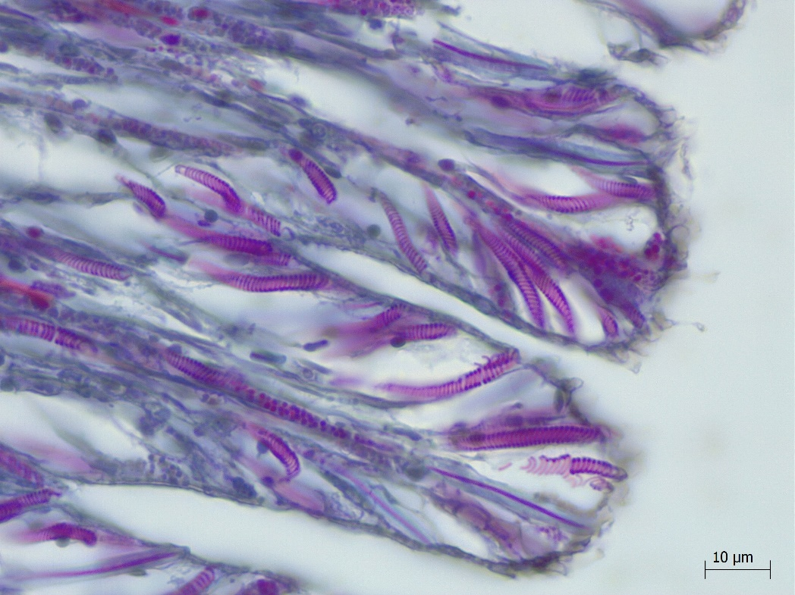

**Análisis de marcadores de bienestar en ortiguilla de mar (*Anemonia sulcata*) ante variaciones en su entorno de cultivo**

Alberto Coll Fernández

07/2023

Dirigido por:

Cristina E. Trenzado Romero

Eva E. Rufino Palomares

**ÍNDICE**

1. Introducción 1

1.1. Desarrollo sostenible en acuicultura 1

1.2. Ane*monia sulcata* como organismo emergente en acuicultura 2

1.3. Bienestar animal en acuicultura 5

1.4. Estrés oxidativo 6

2. Objetivos 7

3. Materiales y métodos 8

3.1. Diseño experimental 8

3.2. Análisis del estado oxidativo 9

3.3. Determinación de clorofila 12

3.4. Tratamiento histológico 12

3.5. Tratamiento estadístico y presentación de datos 13

4. Resultados 13

4.1. Incremento de peso y reproducción durante el cultivo 13

4.2. Análisis del estado oxidativo 14

4.3. Clorofila total 16

4.4. Análisis de componentes principales (PCA) 18

4.5. Tratamiento histológico 20

5. Discusión 25

6. Conclusiones 33

7. Bibliografía 34

**Resumen**: La ortiguilla de mar (*Anemonia sulcata*) es una especie emergente en acuicultura debido a su interés gastronómico, biotecnológico y de conservación, y es necesario estandarizar y optimizar sus técnicas de cultivo. En el presente trabajo se ha evaluado el crecimiento y estado de bienestar de ejemplares de *A. sulcata* bajo diferentes condiciones de cultivo: control, penumbra, agua salobre y cultivo multitrófico integrado (IMTA). Se midió crecimiento y reproducción, se analizó capacidad antioxidante (superóxido dismutasa (SOD), catalasa (CAT), glutatión-S-transferasa (GST), DT-diaforasa (DTD) y capacidad antioxidante total (TEAC)) y peroxidación lipídica (MDA), y se evaluaron alteraciones histológicas entre los cuatro grupos experimentales. Finalmente, se ejecutó un análisis de componentes principales para identificar los marcadores de estrés oxidativo más influyentes en el conjunto de datos del ensayo. Los individuos del grupo control se reprodujeron rápidamente de forma asexual, mientras que en el grupo de penumbra se dio un notable incremento del peso medio. En cuanto al estado oxidativo, los individuos del control y oscuridad presentaron mayor actividad SOD y DTD, y mayor concentración de antioxidantes no enzimáticos (TEAC) que los ejemplares de agua salobre y cultivo IMTA. A nivel histológico, destacó el deterioro tisular encontrado en individuos de agua salobre. El PCA identificó como variables más relevantes la SOD, CAT y MDA en tentáculo. Las condiciones de penumbra fueron favorables para el estado de bienestar y el crecimiento de las anémonas cultivadas, a niveles equiparables al control. La intensidad lumínica también parece modular la estrategia reproductiva prevalente en *A. sulcata*. Los marcadores fisiológicos e histológicos en tentáculo parecen ser más prometedores que los marcadores en pie, y abren la posibilidad a metodologías menos invasivas de evaluación del grado de bienestar.

**Palabras clave:** *Anemonia sulcata*, bienestar animal, acuicultura, histología, estrés oxidativo

**Abstract**: The mediterranean snakelocks anemone (*Anemonia sulcata*) is an emerging species in aquaculture due to its gastronomic, biotechnological, and conservation value, and it is necessary to standardize and optimize its cultivation techniques. In this study, the growth and well-being of *A. sulcata* specimens were evaluated under different culture conditions: control, dark, brackish water, and integrated multitrophic aquaculture (IMTA). Growth and reproduction were quantified, antioxidant capacity (superoxide dismutase (SOD), catalase (CAT), glutathione-S-transferase (GST), DT-diaphorase (DTD), and total antioxidant capacity (TEAC)) and lipid peroxidation (MDA) were analyzed, and histological alterations were assessed among the four experimental groups. Finally, a principal component analysis was conducted to identify the most influential markers of oxidative stress in the trial dataset. Individuals in the control group reproduced rapidly through asexual means, while the shade group exhibited a significant increase in average weight. Regarding oxidative status, individuals in the control and shade groups showed higher SOD and DTD activity, as well as higher concentration of non-enzymatic antioxidants (TEAC), compared to specimens in the brackish water and IMTA cultivation groups. At the histological level, tissue deterioration was particularly observed in individuals from the brackish water group. The PCA identified SOD, CAT, and MDA in the tentacle as the most relevant variables. Shade conditions were favorable for the well-being and growth of cultivated anemones, comparable to the control group. Light intensity also appears to modulate the prevalent reproductive strategy in *A. sulcata*. Physiological and histological markers in the tentacle seem more promising than those in the foot, offering the possibility of less invasive methodologies for assessing the degree of well-being.

**Keywords**: *Anemonia sulcata*, animal welfare, aquaculture, histology, oxidative stress

1. **Introducción**
   1. Desarrollo sostenible en acuicultura

Los alimentos de origen acuático desempeñan un papel fundamental en la alimentación de muchas poblaciones en todo el mundo. Es por ello que la acuicultura y la pesca son actividades económicas clave en la constitución de sistemas de producción de alimentos que resulten sostenibles desde un punto de vista ecológico, social y económico. Sin embargo, la producción y distribución de estos alimentos no está exenta de problemas, pues acarrean graves repercusiones a largo plazo fruto de la sobreexplotación, degradación de hábitats naturales, y desigualdad en el acceso a los recursos producidos (FAO, 2022b).

En las últimas décadas, la producción acuícola ha experimentado un gran impulso a nivel mundial, de forma que en 2020 ya suponía el 49 % de la producción de organismos acuáticos (tanto pesquera como acuícola), excluyendo la producción de algas (FAO, 2022b). En su hoja de ruta para la transformación azul, la FAO (2022a) identifica como uno de los objetivos principales “*la expansión y la intensificación sostenible de la acuicultura con el fin de apoyar las metas mundiales de seguridad alimentaria y atender la demanda mundial de alimentos acuáticos nutritivos y la distribución equitativa de los beneficios*”.

Dos de los impactos negativos más relevantes de la acuicultura desde el punto de vista ecológico son las materias primas usadas para los piensos, altamente dependientes de la harina y aceite de pescado, obtenidos a partir de recursos pesqueros pelágicos (Barroso et al., 2021; FAO, 2022b; Hodar et al., 2020); y la liberación de desechos metabólicos (heces, excretas y restos de pienso no ingerido) al medio natural. Todos estos desechos son susceptibles de contaminar el medio, y concretamente en aquellos sistemas de acuicultura desarrollados en el medio marino (Nissar et al., 2023).

El desarrollo de sistemas integrados de producción se considera una de las herramientas con más potencial para contribuir al desarrollo sostenible en acuicultura, gracias al uso eficaz que hace de los recursos naturales. Entre estos los tipos de producción integrada, suscita cada vez más interés la propuesta de los sistemas de acuicultura multitrófica integrada (Integrated Multi-trophic Aquaculture, IMTA) (Buck et al., 2018; FAO, 2022b).

El enfoque IMTA consiste en el co-cultivo integrado de especies con nichos tróficos diferentes, de modo que los desechos metabólicos de unas especies, en vez de considerarse un contaminante a tratar, se utilicen como recurso para otras especies del cultivo (Figura 1). Este sistema integrado consigue un ciclado de nutrientes más eficiente, reduciendo la liberación de contaminantes orgánicos al medio e incrementando la productividad (Buck et al., 2018; FAO, 2022b; Nissar et al., 2023). El concepto es además extremadamente flexible, de modo que tiene aplicaciones tanto en sistemas en tierra como en el medio natural, y puede involucrar una gran diversidad de organismos, como es el caso de las plantas terrestres en sistemas de acuaponía (Chopin et al., 2012; Lennard et al., 2019; Nissar et al., 2023).

**Figura 1**. Esquema simplificado de un sistema IMTA. POM: Materia orgánica particulada. DIN: Nutrientes inorgánicos disueltos. Elaboración propia.

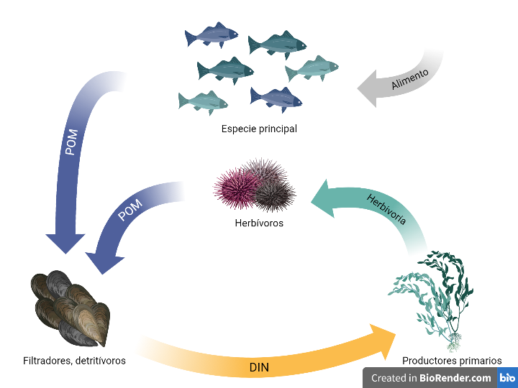

En general, un sistema IMTA estándar debería contar con una especie alimentada, y distintas especies extractivas. Las especies alimentadas, como su nombre indica, son las que se nutren a partir del pienso suministrado, y por tanto las que cargan con el mayor peso de la rentabilización de la explotación. Las especies extractivas, en cambio, dependen de los desechos de la especie alimentada, y pueden utilizar nutrientes inorgánicos o materia orgánica (Nissar et al., 2023)..

* 1. Ane*monia sulcata* como organismo emergente en acuicultura

La ortiguilla de mar(*Anemonia sulcata*)(Pennant, 1777) es una especie de cnidario de la clase Anthozoa, ampliamente distribuido por el Mar Mediterráneo y el Atlántico septentrional (Rodríguez et al., 2023). Se trata de una anémona marina de carácter solitario, que habita en entornos intermareales y someros sobre sustratos rocosos.

La especieagrupa tres variedades (*vulgaris*, *smaragdina* y *rufescens)*, que se distinguen entre ellas por las proteínas fluorescentes que expresan en su epidermis. Todas ellas tienen en común la presencia de una cromoproteína no fluorescente rosa, que les da la coloración típica a los extremos del tentáculo y que las distingue de otras especies del género como *A. viridis* y *A. rustica* (Figura 2). No obstante, la taxonomía no está completamente consensuada y cada vez hay más evidencias de que las tres especies no son grupos monofiléticos, sino que conformarían una única especie (Mallien et al., 2017; Porro et al., 2019).

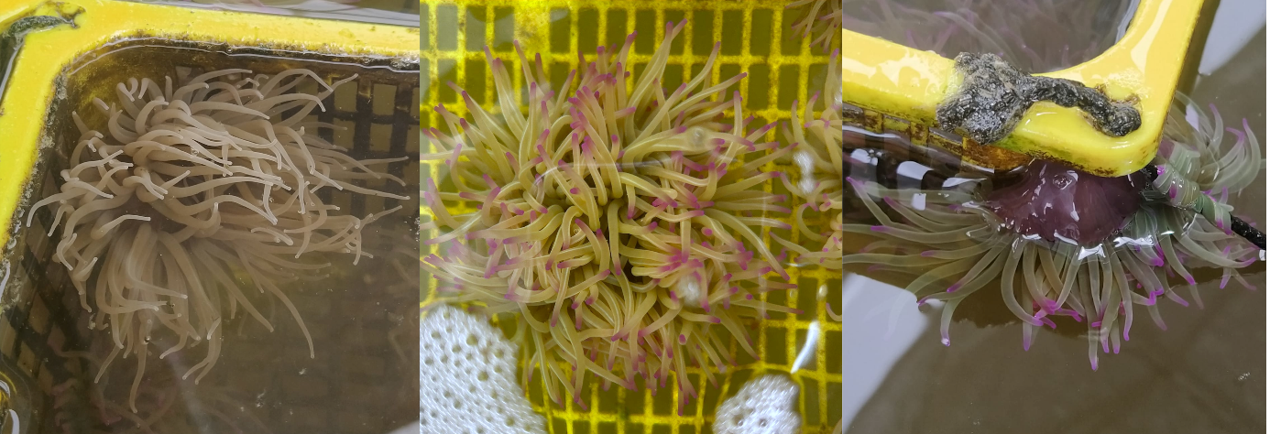

**A**

**B**

**C**

**Figura 2.** Diversidad morfológica en anémonas del género Anemonia. A: Anemonia rustica, caracterizada por la ausencia de cromoproteína rosa en los extremos de los tentáculos. B y C: Anemonia sulcata. Imágenes propias

Son organismos heterótrofos, que capturan partículas y pequeñas presas que inmovilizan mediante las toxinas presentes en unas células conocidas como cnidocitos, exclusivas del filo. No obstante, *A. sulcata* es una de las especies de antozoos que presentan una relación simbiótica con dinoflagelados del género *Symbiodinium*. (Casado-Amezúa et al., 2016). Estas microalgas, también llamadas zooxantelas, complementan la nutrición heterótrofa de su hospedador animal con productos de su actividad fotosintética, en un complejo intercambio de nutrientes que aún no está completamente esclarecido (Davy et al., 2012).

Esta relación mutualista es de una profunda importancia en ecosistemas oligotróficos, como el mar Mediterráneo (Casado-Amezúa et al., 2016; Davy et al., 2012). La evolución de esta relación simbiótica ha supuesto una gran ventaja competitiva en entornos pobres en nutrientes, pero también conlleva una gran diversidad de adaptaciones fisiológicas en los antozoos hospedadores, que están ausentes en antozoos no simbióticos. Estas adaptaciones incluyen, entre otras, mecanismos de captación y concentración de bicarbonato para favorecer la actividad Rubisco, síntesis de moléculas fotoprotectoras frente a radiación ultravioleta (UV), y un sistema antioxidante enzimático muy eficiente para hacer frente a las grandes fluctuaciones en la concentración de oxígeno que experimentan diariamente como consecuencia a la actividad fotosintética (Davy et al., 2012; Furla et al., 2005; Richier et al., 2005).

La especie es capaz de reproducirse mediante dos estrategias diferentes: la sexual y la asexual. La reproducción asexual se produce esencialmente por bipartición de la anémona, y parece ser más frecuente en ciertos morfotipos (Porro et al., 2019; Wiedenmann et al., 2011). En cuanto a su reproducción sexual, existen sexos separados en la especie, y tienen un ciclo anual de reproducción con un pico de desove en torno a los meses de abril y mayo. La fecundación es generalmente externa, y de los huevos eclosiona una larva plánula de vida libre. (Bocharova y Kozevich, 2011; Utrilla et al., 2019).

Con relación a su morfología y organización histológica, su cuerpo está conformado por una columna o pie, por donde se adhiere al sustrato; y una corona de tentáculos, que rodea la boca y que utilizan para capturar alimento de la columna del agua. Su pared corporal está formada por dos epitelios (epidermis y gastrodermis), conectadas por una matriz extracelular intermedia llamada mesoglea (Figura 3) (Bocharova y Kozevich, 2011; Calvín Calvo y Eisman Valdés, 2020).

**Figura 3.** Esquema de la pared corporal de un antozoo simbiótico, en el que aparecen señaladas las dos capas tisulares (epidermis y gastrodermis), y la matriz extracelular que las conecta (mesoglea). Se destaca la distribución asimétrica de cnidocitos y zooxantelas en epidermis y gastrodermis, respectivamente, así como la presencia de células productoras de mucus. Elaboración propia.

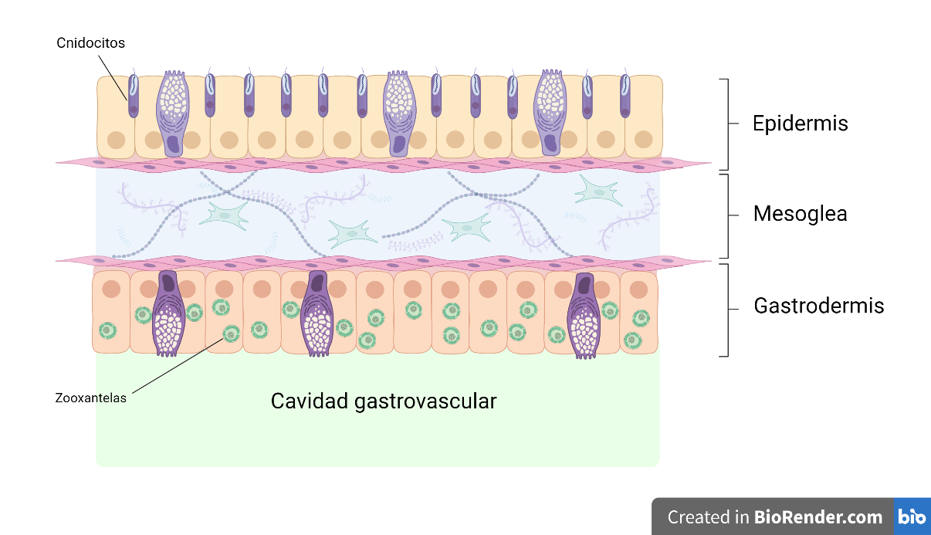

En España, la ortiguilla de mar es un producto consumido y muy apreciado localmente en zonas de Andalucía occidental, pero cuya popularidad se está extendiendo cada vez más en la gastronomía nacional (Daza Cordero et al., 2002). La Orden de 24 de abril de 2003 por la que se regula la pesca del Erizo y la Anémona de Mar en el Litoral Andaluz (BOJA) establece diferentes medidas de regulación de su explotación, entre las que destacan una talla mínima de 15 g, una cuota de 1 kg por recolector y día, y un periodo de veda que abarca los meses de enero y febrero. Pese a estas regulaciones, existe una elevada prevalencia de la recolección ilegal y/o no declarada, y con frecuencia los datos oficiales de capturas no aparecen publicados (Otero et al., 2017; Utrilla et al., 2019).

En el ámbito de la acuicultura, la ortiguilla de mar presenta un interés cada vez mayor, debido a diferentes aspectos. Además de ser un producto de interés gastronómico y muy valorada económicamente, tiene un gran potencial biotecnológico como fuente de distintos compuestos bioactivos (Cabeza et al., 2021; Ciccone et al., 2019; Piccialli et al., 2021). Es un organismo fácil de mantener y reproducir, lo que también promueve su utilización como modelo de estudio de distintos procesos biológicos, como el blanqueamiento o el metabolismo antioxidante (Merle et al., 2007; Pey et al., 2017; Richier et al., 2003, 2006). Adicionalmente, el alto valor económico y alimentación suspensívora de *A. sulcata* la convierten en un organismo con potencial como especie extractiva en sistemas IMTA (Guerrero y Cremades, 2012; Nissar et al., 2023).

La estandarización de técnicas para la puesta a punto y optimización del cultivo de esta especie, además, puede suponer una herramienta para la conservación de sus poblaciones naturales, y un punto de partida para desarrollar el cultivo de otras especies de anémonas y corales (Fraser et al., 2021; Watson y Younger, 2022). Todos estos factores han condicionado que se convierta en una especie emergente en acuicultura.

* 1. Bienestar animal en acuicultura

El bienestar animal se define, según APROMAR (2022) de forma amplia como “*el estado de un animal en relación a su capacidad para relacionarse con su entorno*”. Es un concepto algo complejo que puede afrontarse según distintas aproximaciones: el bienestar funcional (basado en la capacidad del animal para adaptarse al entorno), el bienestar natural (basado en la capacidad del animal para expresar comportamientos naturales de su especie), y el bienestar emocional (basado en los estados subjetivos que experimenta el animal: que esté cómodo, seguro, en ausencia de miedo y dolor innecesarios). Con frecuencia, las diferentes definiciones de bienestar animal integran estos tres enfoques.

En el caso de los invertebrados, se suelen emplear aproximaciones funcionales del bienestar, que engloban aspectos relativos a su capacidad de respuesta de estrés (Weil et al., 2019), la cual supone una respuesta adaptativa destinada a mantener la homeostasis frente a estímulos estresantes. Implica en una primera instancia una respuesta hormonal, que finalmente desemboca en una serie de alteraciones metabólicas dirigidas a generar energía y restablecer la homeostasis (Adamo, 2012; Stefano et al., 2002).

En el ámbito de acuicultura, existen factores estresantes derivados del entorno de cultivo y el manejo habitual de la producción. Algunos de estos factores son el fotoperiodo, la intensidad lumínica, la calidad del agua (O2 disuelto, pH, compuestos nitrogenados), e incluso la interacción con otros organismos del medio. La iluminación, por ejemplo, debe ser adecuada para la especie y etapa del ciclo vital en cuestión, pero resulta un factor difícil de estandarizar en especies poco consolidadas, como la ortiguilla de mar, que además habita en un amplio gradiente de intensidad lumínica en su medio natural (APROMAR, 2022; Rodríguez et al., 2023).

* 1. Estrés oxidativo

Las alteraciones metabólicas generadas en una situación de estrés pueden conllevar un incremento en la producción de especies de oxígeno reactivo (ROS). Las ROS se producen habitualmente en cloroplastos y mitocondrias como consecuencia del metabolismo aerobio, y los animales están provistos de diferentes sistemas antioxidantes (enzimáticos y no enzimáticos) que mantienen un equilibrio entre los procesos de síntesis y degradación de ROS (Lesser, 2006; Lushchak, 2011; Rosset et al., 2021).

Sin embargo, en una situación de estrés y activación metabólica, la producción de ROS puede llegar a sobrepasar la capacidad antioxidante del animal, desembocando entonces en daño oxidativo sobre lípidos, proteínas y ácidos nucleicos celulares. Estos daños no se limitan a componentes celulares lipídicos y proteicos, sino que tienen el potencial de afectar a nivel histológico, alterando la citoarquitectura y por tanto la funcionalidad de los tejidos del organismo (Chand et al., 2021; Lesser, 2006; Lushchak, 2011).

Las principales especies reactivas de oxígeno son el radical superóxido (), peróxido de hidrógeno () y radical hidroxilo (). La primera línea de defensa frente a las ROS es la enzima superóxido dismutasa (SOD), que reduce el radical superóxido a y agua. Este peróxido es posteriormente eliminado por enzimas como la catalasa (CAT) u otras enzimas como la glutación peroxidasa (GPx). Otras enzimas como la glutatión-S-transferasa (GST) o la DT-diaforasa (DTD), actúan protegiendo frente a tóxicos endógenos y al daño oxidativo que generan compuestos contaminantes, sean xenobióticos o metales pesados(Blanchette et al., 2007; Lesser, 2006).

Los animales típicamente presentan dos isoformas de SOD: CuZnSOD y MnSOD, esta última normalmente ligada a las mitocondrias. Estudios previos han constatado que *A. viridis*, además de estas isoformas, presenta FeSOD en las zooxantelas y en sus tejidos, siendo esta isoforma característica de vegetales y procariotas (Richier et al., 2003). Esta diversidad de isoformas no se encuentra en otros antozoos no simbióticos, sugiriendo que es un rasgo originado por las presiones selectivas derivadas de esta relación mutualista (Casado-Amezúa et al., 2016; Furla et al., 2005).

Cuando la respuesta antioxidante no es suficiente para hacer frente a una elevada producción de ROS, se puede producir un daño oxidativo de los diferentes componentes que conforman la estructura celular. La peroxidación lipídica es uno de los marcadores de estrés oxidativo más reconocidos y se utiliza ampliamente en organismos acuáticos, que por lo general contienen gran cantidad de ácidos grasos poliinsaturados, muy susceptibles a la oxidación. A pesar de esto, este parámetro tiene ciertas limitaciones en cuanto a su especificidad, lo que realza la necesidad de evaluarlo junto a otros marcadores, que en su conjunto permitan establecer una valoración del estado de bienestar. En ese sentido, las técnicas de análisis multivariable pueden resultar de interés a la hora de identificar factores influyentes o no influyentes sobre el estado oxidativo (Lushchak, 2011; Ringnér, 2008).

1. **Objetivos**

El presente trabajo se realizó con el siguiente objetivo principal:

* + - Evaluar condiciones del entorno que favorezcan la optimización del cultivo de la ortiguilla de mar (*Anemonia sulcata*), a través de la mejora del crecimiento y estado de bienestar de la especie.

A partir de este objetivo, se derivaron los siguientes objetivos secundarios:

* + - 1. Analizar el crecimiento y reproducción de *Anemonia sulcata* bajo diferentes condiciones de cultivo.
      2. Evaluar la influencia de las condiciones de cultivo (penumbra, reducción de la salinidad y entorno IMTA) sobre el estado oxidativo de ejemplares de *Anemonia sulcata*.
      3. Caracterizar la organización tisular de *Anemonia sulcata*, evaluando posibles alteraciones de la misma asociada al efecto de las condiciones de cultivo sobre su estado de bienestar.
      4. Identificar qué parámetros pueden resultar de interés como marcadores de bienestar en *Anemonia sulcata* en cultivo.

1. **Materiales y métodos**
   1. Diseño experimental

Los ejemplares utilizados en el estudio se extrajeron del medio natural con la autorización de las autoridades competentes. Todos ellos proceden de la misma población en Salobreña (Granada), y tras su recogida fueron ubicados en las instalaciones de Andalmar Biotech S.L. en Carchuna (Granada). Doscientos ejemplares de *A. sulcata* se pesaron y distribuyeron de forma homogénea en cuatro tanques de hormigón (8 m3), dotados cada uno de ellos de un circuito cerrado independiente. Se establecieron cuatro tratamientos: control, penumbra, eflujo periódico de agua dulce, y cultivo multitrófico (IMTA).

Para cada tratamiento, aproximadamente 65-70 ejemplares se distribuyeron en cinco contenedores diferentes (cestillos flotantes con cerca de 13-14 individuos cada uno), estableciéndose así cinco réplicas por situación experimental. Todos los tanques, salvo por sus distintos tratamientos, se mantuvieron en las mismas condiciones de temperatura y sistemas de filtración durante el periodo experimental. Los parámetros de calidad del agua (temperatura, salinidad, compuestos nitrogenados) se controlaron diariamente, permaneciendo siempre en rangos óptimos y fueron homogéneos entre tratamientos.

Con relación a las condiciones experimentales, el tratamiento de penumbra consistió en una cobertura de malla negra densa, que bloqueaba la mayor parte de la luz solar incidente sobre los organismos. El tratamiento de agua salobre consistió en la reposición del agua de cultivo con agua dulce, dos veces a la semana, lo que conllevó una disminución inmediata de la salinidad a unos 27 g/L, recuperada lentamente hasta llegar a unos 30 g/L antes de la siguiente reposición. La salinidad del resto de tratamientos se mantuvo en torno a los 34-35 g/L. Finalmente, el tratamiento de cultivo multitrófico consistió en el co-cultivo de las anémonas con mejillones, erizos de mar, holoturias y macroalgas. Estos organismos actuaban, respectivamente, como filtradores, herbívoros, detritívoros y productores primarios en el sistema IMTA.

Los animales permanecieron en los tanques durante cuatro semanas desde el inicio del experimento, y fueron alimentados dos veces por semana con pienso húmedo a base de diferentes pescados de bajo valor comercial. Al finalizar el período experimental, se recolectaron 5 individuos por situación experimental (1 por cestillo), que fueron pesados y diseccionados separando pie y tentáculo. Una sección de cada uno de ellos fue inmediatamente congelada en nitrógeno líquido para posteriores análisis de estado oxidativo y cuantificación de clorofila, y otra sección de pie y tentáculo se fijó para su posterior tratamiento y evaluación histológica. El resto de ejemplares presentes en el sistema de cultivo fueron pesados y contados para la evaluación de crecimiento y grado de reproducción asexual.

* 1. Análisis del estado oxidativo

Las muestras se homogenizaron (Heidolph Instruments) en tampón Tris 100 mM, EDTA 0.1 mM, y Tritón 0.1%, pH 7.8, en proporción 1:4 (p/v). Los homogenados se centrifugaron a 16.000 rpm durante 25 minutos a 4º C (Sigma 3K30), y, finalmente, se recogió el sobrenadante que se distribuyó en alícuotas conservadas a -80 º C.

Se registró la actividad de cuatro enzimas antioxidantes: superóxido dismutasa (SOD), catalasa (CAT), glutatión-S-transferasa (GST) y DT-diaforasa (DTD). Estas actividades enzimáticas fueron expresadas como actividad específica, para lo cual se cuantificó el nivel de proteína soluble de las muestras. Así mismo, se determinaron los niveles de peroxidación lipídica y se estimó la capacidad antioxidante total (TEAC) de cada extracto.

Todas las medidas se realizaron con un espectrofotómetro de microplacas PowerWave (Bio-Tek Instrument, Inc), a temperatura controlada de 25 ºC. Para las enzimas antioxidantes, se definió la unidad de actividad como la cantidad de enzima necesaria para transformar un μmol de sustrato por minuto en las condiciones de medida, según la fórmula:

(Fórmula 1)

Donde ΔDO/Δt es la variación en densidad óptica por minuto, Vt es el volumen total de reacción en mililitros, Ve es el volumen de muestra en mililitros, f es el factor de dilución utilizado en la determinación, d es el paso óptico por el pocillo (0.6 cm en microplaca), P es el valor de proteína soluble de cada muestra y ελ es el coeficiente de extinción molar del compuesto a longitud de onda λ, expresado en M-1 cm-1. Esta definición se aplicó a todas las enzimas medidas, salvo a la SOD.

* + - **Actividad superóxido dismutasa (SOD) (EC 1.15.1.1)**

La determinación de la actividad SOD se realizó mediante el método de McCord y Fridovich (1969), que se fundamenta en una medida indirecta de la actividad según el grado de inhibición de una reacción control. La reacción control consiste en la reducción de una solución de citocromo c oxidado por parte de los radicales que genera la xantina oxidasa (EC 1.17.3.2). La SOD, al eliminar los radicales , genera una disminución de la absorbancia respecto a la reacción control. Todas las soluciones extemporáneas se hicieron en tampón fosfato potásico (50 mM, pH 7.8). Se determinó la absorbancia a 550 nm de la reacción control y de la reacción problema, midiendo durante 3 minutos cada 13 segundos.

Para esta enzima, se definió la unidad de actividad como la cantidad de enzima necesaria para generar una inhibición del 50 % en la reducción del citocromo c. Se expresó estandarizada por miligramo de proteína de la muestra. El cálculo de la actividad se realizó siguiendo la siguiente fórmula:

(Fórmula 2)

Donde ΔDO/Δt es el decremento en densidad óptica por minuto, f es el factor de dilución del extracto, Ve es el volumen del extracto en mililitros, y P es la concentración de proteína en miligramos/mililitro.

* + - **Actividad catalasa (CAT) (EC 1.11.1.6)**

Se utilizó la técnica descrita por Aebi (1984) para determinar la actividad CAT a partir de la disminución de la absorbancia producida por el descenso de concentración de que genera la actividad de esta enzima. Para esta determinación, se preparó una solución extemporánea de en tampón fosfato potásico (50 mM, pH 7.0) y, se registró la absorbancia a 240 nm tras añadir la muestra durante 3 minutos, a intervalos de 12 segundos.

* + - **Actividad glutatión S-transferasa (GST) (EC 2.5.1.18)**

Siguiendo el método de Frasco y Guilhermino (2002), se determinó la actividad GST de las muestras leyendo el incremento de absorbancia debido a la formación de un conjugado entre el glutatión y 2,4-dinitroclorobenceno (CDNB). Se elaboró una solución extemporánea de GSH y CDNB en tampón fosfato potásico (0.1 M, pH 6.5), y se registró la absorbancia a 340 nm durante 5 minutos, leyendo a intervalos de 20 segundos.

* + - **Actividad DT-diaforasa (DTD) (EC 1.6.99.2)**

La actividad DTD se midió utilizando la técnica de Lemaire et al. (1996) modificada, basada en el decremento de absorbancia que produce la reducción del compuesto 2,6-diclorofenol indofenol (DCPIP). Para ello, se elaboró una solución de NADH y DCPIP en tampón Tris HCl (50 mM, pH 7.3), y se mezcló el extracto de la muestra con 10 μl de albúmina 0.147 % para favorecer la actividad de la enzima. Finalmente se registró la absorbancia a 600 nm durante 5 minutos, a intervalos de 20 segundos.

* + - **Peroxidación lipídica (MDA)**

Usando la técnica de Buege y Aust (1978) modificada, se determinó la concentración de malondialdehído (MDA) mediante análisis de sustancias reactivas del ácido tiobarbitúrico (TBARS). Se elaboró una solución de ácido tiobarbitúrico, ácido tricloroacético y BHT, que se mantuvo en agitación y calentamiento cerca de dos horas. Posteriormente se mezcló la muestra problema con el reactivo en proporción 1:4 respectivamente, y se calentó rápidamente a 100 º C durante 15 minutos.

Una vez a temperatura ambiente, se centrifugó 10 minutos a 3 000 rpm y se midió la absorbancia a 535 nm del sobrenadante. Para poder interpolar la concentración de MDA, se elaboró una curva patrón a partir de una solución madre de MDA 1 mM.

* + - **Capacidad antioxidante total (TEAC)**

Siguiendo el método descrito por Erel (2004), se determinó la capacidad antioxidante total de la muestra a partir de la reducción de ácido 2,2'-azino-bis-(3-etillbenzotiazolin-6-sulfónico) (ABTS). El ABTS, en su forma oxidada, presenta una coloración verde esmeralda intensa que se pierde con su reducción, por lo que se puede cuantificar su reducción midiendo la absorbancia a 595 nm. Para ello se prepararon dos soluciones: R1 (tampón acetato 0.4 Mm, pH 5.8), y R2 (y ABTS en tampón acetato 30 Mm, pH 3.6). La solución R2 se dejó reposar hasta conseguir la oxidación completa del ABTS.

Para la determinación, se registró la absorbancia de los extractos con R1, se agregó R2, y se dejó incubar 10 minutos en oscuridad antes de volver a medir. Simultáneamente, se midió la absorbancia de un patrón de trolox, un antioxidante análogo a la vitamina E, para la elaboración de una curva patrón en la que se interpolaron los resultados.

* + - **Determinación de proteína soluble**

La proteína soluble de los extractos se determinó mediante el método de Bradford (1976), basada en la utilización del reactivo de Bradford (azul de Coomaisse), capaz de formar un compuesto coloreado con las proteínas de una muestra, y que presenta un pico de absorbancia a 595 nm. Se midió simultáneamente un patrón de albúmina para elaborar una curva patrón en la que interpolar los resultados.

* 1. Determinación de clorofila

Para la determinación de clorofila total, se incubaron las muestras en tampón de extracción (acetona 100%), a 4º C y en agitación durante la noche, y posteriormente se midió la absorbancia de los extractos a 663 nm y 630 nm. Se calculó el contenido en clorofila a, clorofila c2, y clorofila a + c2 siguiendo las fórmulas propuestas por Jeffrey y Humphrey (1975). Los resultados fueron expresados como μg de clorofila total/g de tentáculo.

* 1. Tratamiento histológico

Se tomaron muestras de tentáculos completos y secciones del pie de los animales, utilizando paraformaldehído (4%), y se preservaron en frío hasta su procesado. Las muestras ya fijadas fueron deshidratadas progresivamente en alcohol, se aclararon con benzol, y finalmente se incluyeron en parafina. La confección de los bloques se llevó a cabo utilizando un centro de inclusión Leica EG1150. Se realizaron secciones de parafina de 7 μm utilizando un microtomo de rotación (Leica RM2135), y se extendieron sobre portaobjetos (tratados previamente con gelatina al 0.5 %) en baño histológico a 38 º para su posterior tinción.

Las secciones histológicas fueron teñidas mediante dos técnicas: en primer lugar, la técnica del ácido peryódico–Schiff (PAS) (McManus, 1946) y hematoxilina, con el fin de evidenciar diferentes polisacáridos y mucosustancias neutras; y, por otro lado, la tinción tricrómica de Masson-Goldner (Fucsina ácida, Naranja G y Azul de Anilina) y hematoxilina (Goldner, 1938) para localización de tejido conjuntivo y otras estructuras. Los preparados se montaron en seco (Eukitt®), y finalmente se obtuvieron micrografías a diferentes aumentos de los preparados histológicos utilizando un microscopio óptico binocular (Leica DM2000) con cámara acoplada (Leica ICC50 W), y el software LAS EZ 3.4.

* 1. Tratamiento estadístico y presentación de datos

El tratamiento de datos y análisis estadístico fue ejecutado usando R 4.3.0 y RStudio 2023.03.1. Todos los resultados fueron expresados como media ± error estándar de la media (SEM). Para comparar el efecto de los distintos tratamientos sobre las variables de interés, se aplicó un ANOVA de una vía, comprobando las asunciones de normalidad de residuos y homocedasticidad. Para identificar los parámetros más relevantes en el conjunto de datos, y así seleccionar potenciales marcadores de bienestar, se efectuó un análisis de componentes principales (PCA) sobre los parámetros de estrés oxidativo medidas. Se estableció un nivel de confianza del 95 % (α = 0.05).

1. **Resultados**
   1. Incremento de peso y reproducción durante el cultivo

Durante las cuatro semanas de cultivo, las anémonas pasaron de un peso medio de 16.36 ± 0.59 g a 20.24 ± 0.73 g. El grupo control experimentó un descenso del 7% en el peso medio, acompañado de un incremento del 42 % en el número de individuos, indicio de reproducción asexual de las anémonas (Figura 4). El grupo de oscuridad registró un significativo incremento del peso medio (62 %).

F**igura 4.** A) Peso medio (g) al inicio y final del período experimental, desglosado por tratamiento. En la base de cada barra se indica el número de individuos total registrado. B) Distribución y medidas de posición relativa del peso (g) al inicio y final del periodo experimental, desglosado por tratamientos.

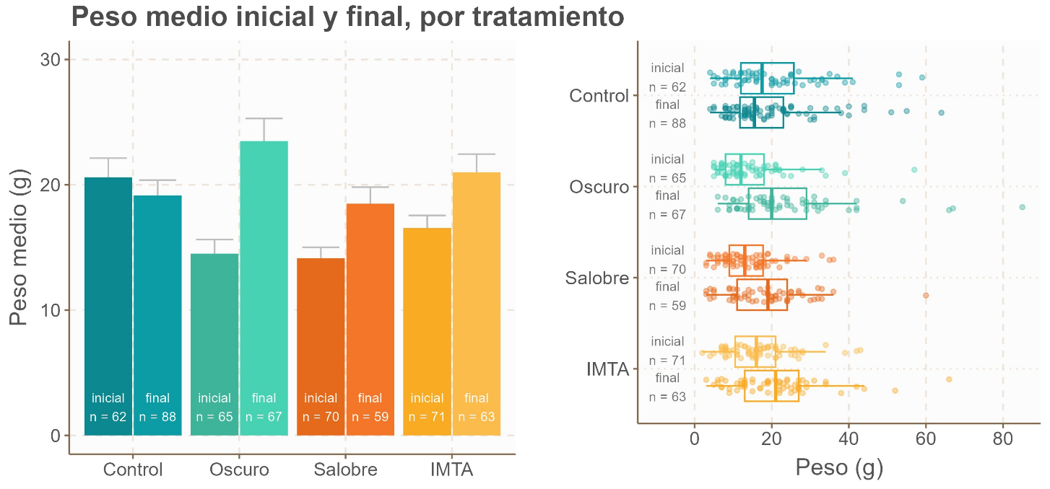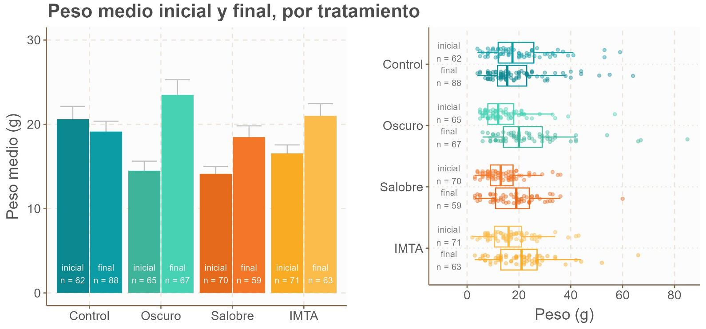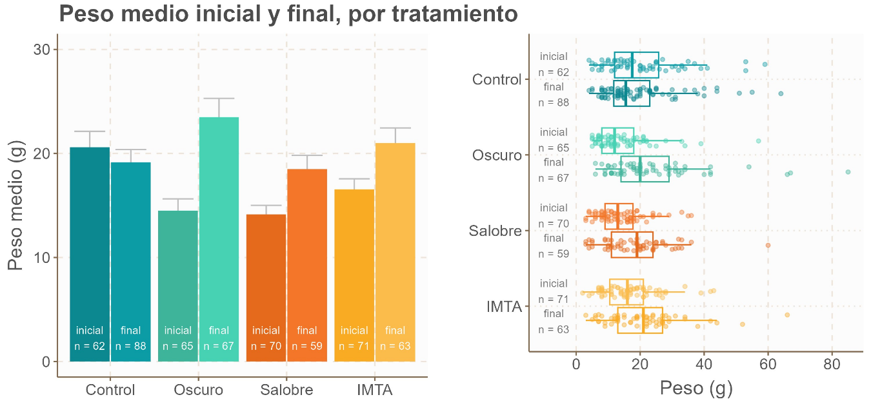

**A**

**B**

En los restantes grupos (salobre e IMTA), se experimentó un modesto incremento del peso medio, pero este vino acompañado por un descenso en el número de individuos. En la Figura 4 (B), se observa además cómo el peso de las anémonas no siguió una distribución normal en la mayoría de casos registrados, sino que aparecen unos pocos individuos de gran tamaño que sesgan la distribución. El número de individuos de gran tamaño (peso > 50 g), es ligeramente superior en los tanques Control y Oscuro.

* 1. Análisis del estado oxidativo

En la Figura 5 se muestran los niveles medios de actividad SOD por grupo experimental. En tentáculo, la actividad general resultó mayor con relación al pie. Respecto a los grupos experimentales, en tentáculo los individuos del cultivo IMTA exhibieron una actividad significativamente menor a la de los grupos control y oscuridad. En pie no se apreciaron diferencias significativas asociadas a las condiciones de cultivo.

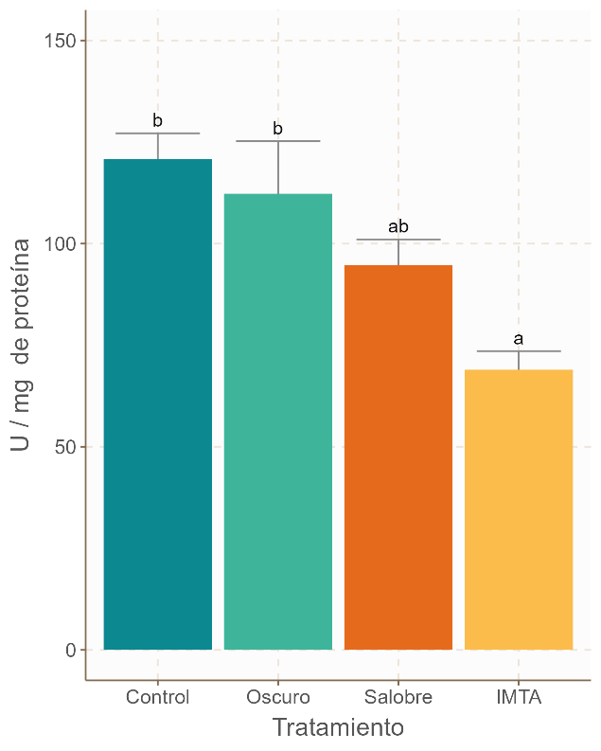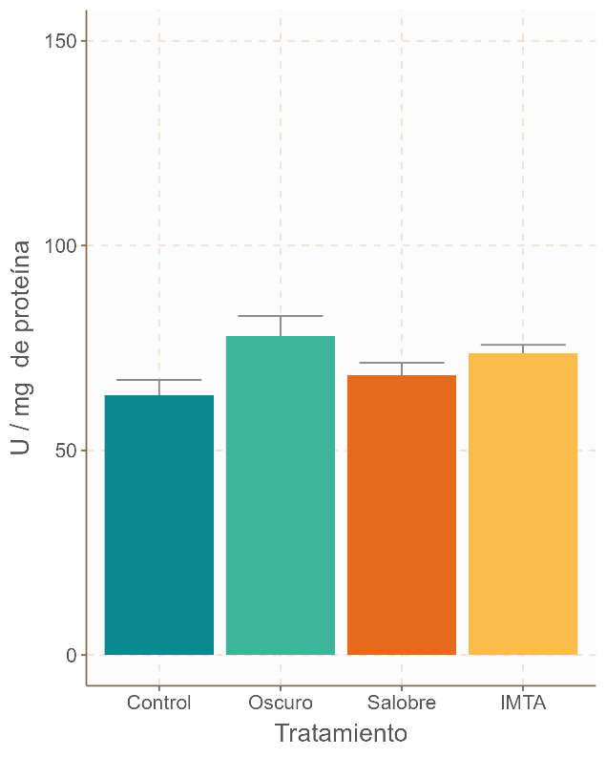

**Pie**

**Tentáculo**

**Figura 5**. Actividad SOD registrada en pie y tentáculo de Anemonia sulcata. a, b: diferencias significativas entre tratamientos experimentales (p < 0.05).

La actividad CAT registrada en pie y tentáculo (Figura 6) no mostró diferencias significativas asociadas al tratamiento experimental, aunque sí que se observó en el pie que los individuos del grupo oscuridad tienden a tener menor actividad. Finalmente, comparando entre tejidos, se observó un patrón de menor actividad CAT en tentáculo.

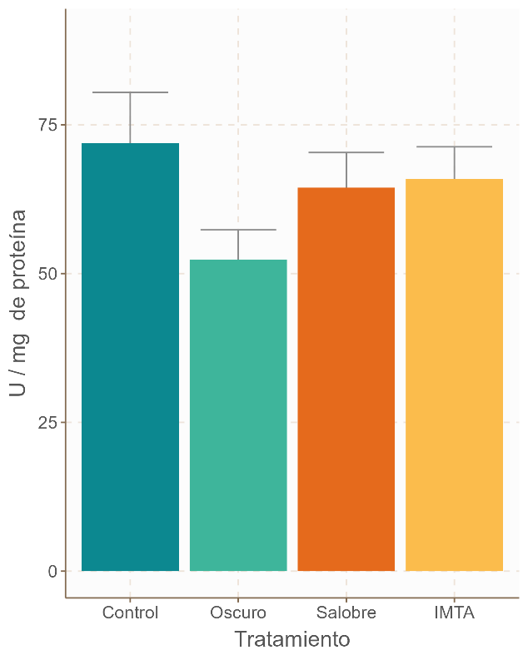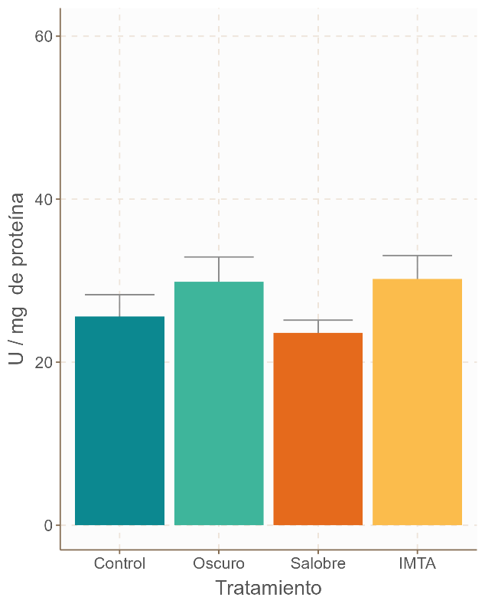

**Figura 6**. Actividad CAT registrada en pie y tentáculo de Anemonia sulcata.

**Pie**

**Tentáculo**

En cuanto a la actividad GST, en la Figura 7 se observa cómo el grueso de la actividad de la enzima se localiza en el pie del animal, mientras que el tentáculo exhibe valores de actividad enzimática mucho menores. A pesar de que el grupo control mostró una actividad media mayor a los restantes grupos, esta diferencia no fue estadísticamente significativa.

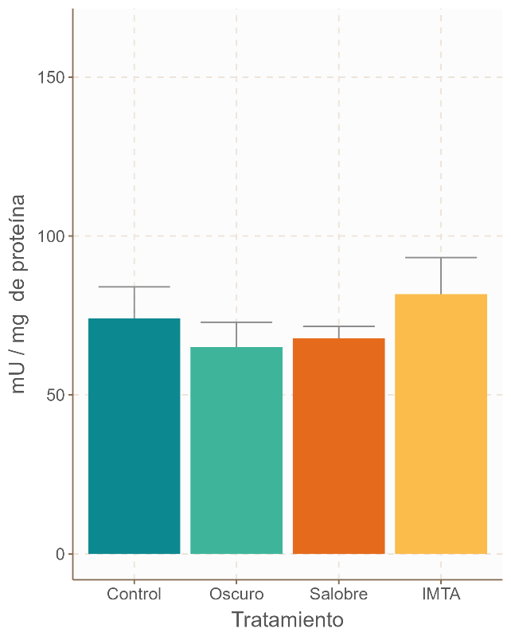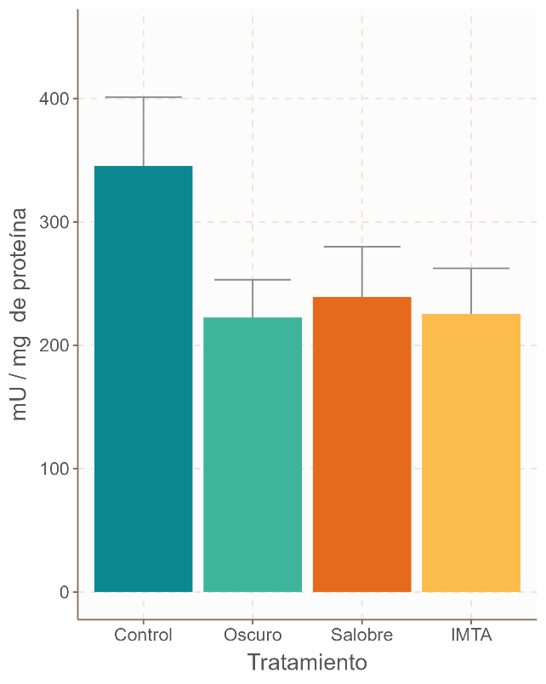

**Figura 7**. Actividad GST registrada en pie y tentáculo de Anemonia sulcata.

**Pie**

**Tentáculo**

La actividad DTD, de nuevo, es mayor en el pie del animal que en sus tentáculos (Figura 8). La actividad en el pie resultó significativamente menor en los grupos salobre e IMTA respecto al control, mientras que en tentáculo no se apreciaron diferencias significativas asociadas a ningún tratamiento.

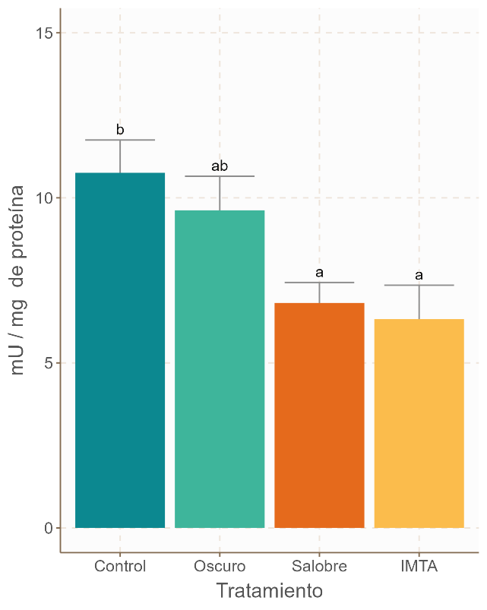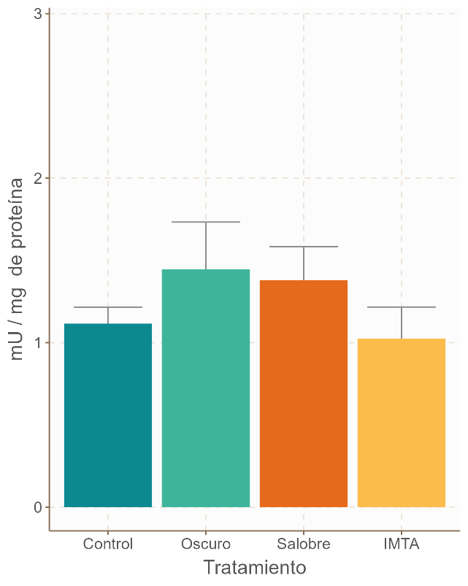

**Figura 8.** Actividad DTD registrada en pie y tentáculo de Anemonia sulcata. a, b: diferencias significativas entre tratamientos experimentales (p < 0.05).

**Pie**

**Tentáculo**

El análisis de sustancias reactivas del ácido tiobarbitúrico (TBARS) resultó en las estimaciones de concentración de malondialdehído (Figura 9). Este producto final de daño oxidativo a lípidos no apareció en concentraciones significativamente diferentes en ninguno de los grupos experimentales.

La capacidad antioxidante total (TEAC) supone una determinación de sus antioxidantes de pequeño peso molecular (no enzimáticos) (Figura 10). Los antioxidantes totales en el pie fueron significativamente menores en el grupo Salobre, mientras que en el tentáculo no hubo diferencias significativas.

* 1. Clorofila total

La concentración de clorofila total por gramo de tejido analizado no mostró diferencias significativas entre grupos experimentales, si bien sí se aprecia una ligera tendencia a menor concentración en los tratamientos de agua salobre y cultivo IMTA (Figura 11).

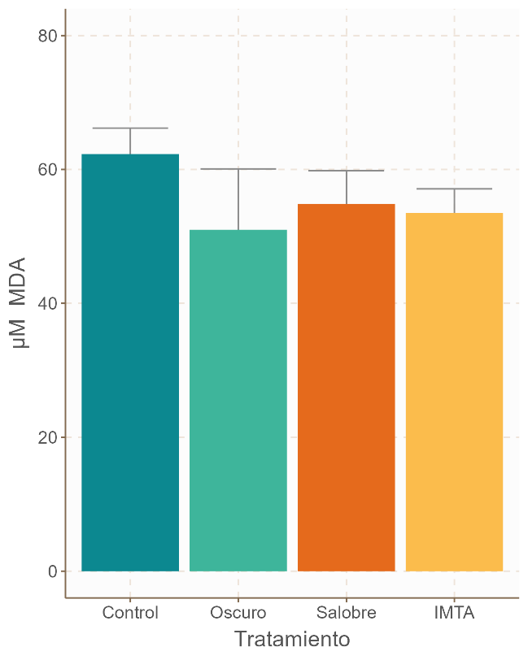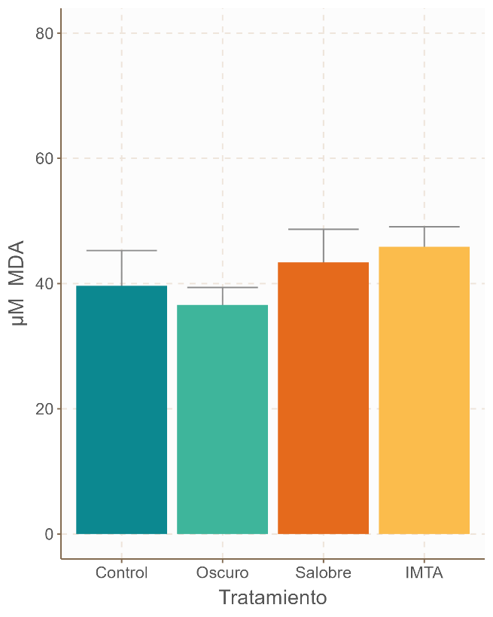

**Figura 95.** Peroxidación lipídica en pie y tentáculo de Anemonia sulcata, medida como concentración de MDA (μM).

**Pie**

**Tentáculo**

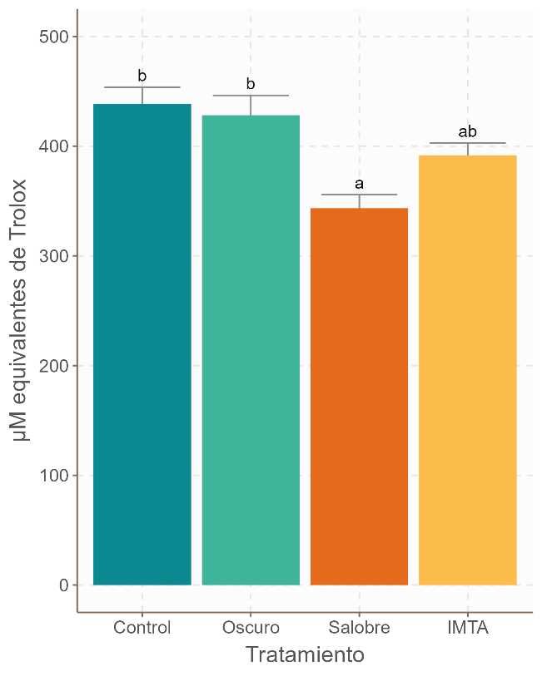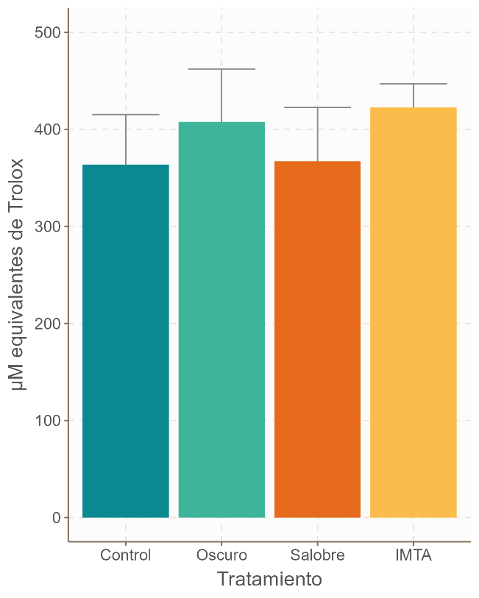

**Figura 6**. Capacidad antioxidante total (TEAC) medida en pie y tentáculo de Anemonia sulcata. a, b: diferencias significativas entre tratamientos experimentales (p < 0.05).

**Pie**

**Tentáculo**

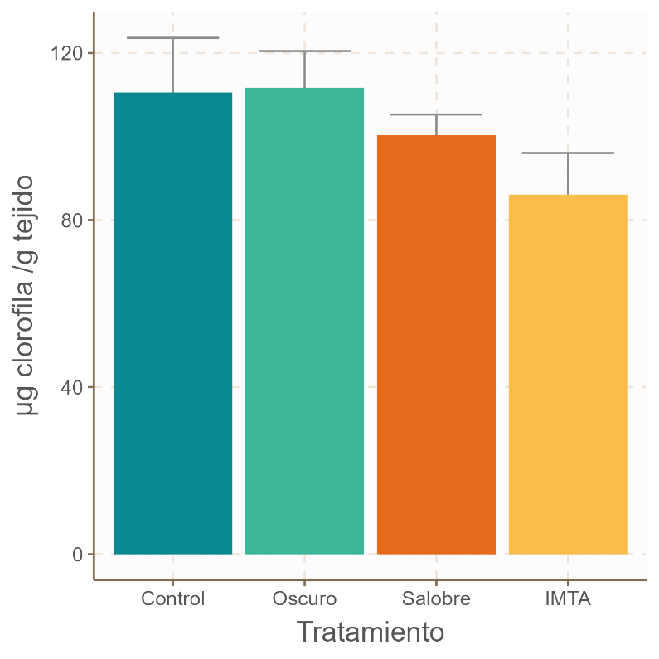

**Figura 11**. Concentración de clorofila total, en tentáculo de Anemonia sulcata.

* 1. Análisis de componentes principales (PCA)

En el análisis de componentes principales (PCA) se analizaron 10 variables del ensayo de forma integrada, y se identificaron 10 componentes principales, de los cuales los 4 primeros retenían el 82.6 % de la varianza original de los datos (Tabla 1). Previamente se usó la distancia de Mahalanobis para detectar potenciales *outliers*, y descartar observaciones que alteren los resultados del análisis. Las medidas de clorofila total, y GST y DTD tentaculares se excluyeron del análisis, ya que resultaron de poca relevancia a nivel multivariable y se consiguió un mejor ajuste sin ellas. En la Figura 12 se representan el *biplot* resultante de los dos componentes principales más relevantes (PC1 y PC2).

La Tabla 1 además incluye los vectores de carga de los 4 primeros componentes principales, que indican qué variables contribuyen más a estos componentes, así como el sentido de esta contribución. Las variables más influyentes del conjunto de datos, según estos 4 componentes, serían la SOD tentacular, CAT tentacular, MDA tentacular, y TEAC pedio.

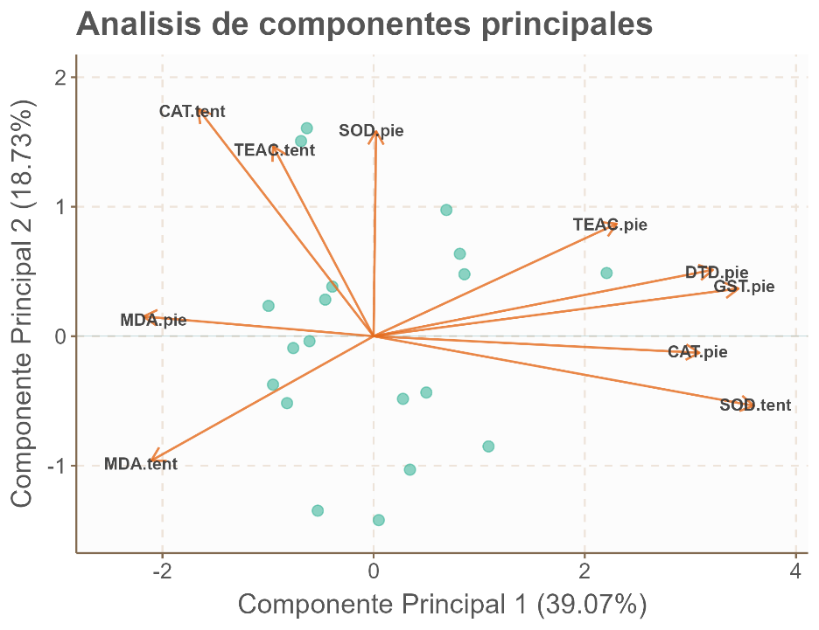

**Figura 7.** Biplot del Componente Principal 1 (PC1) y Componente Principal 2 (PC2). Los puntos verdes corresponden a las observaciones del ensayo, mientras que los vectores naranjas corresponden a las variables del ensayo, y su contribución a estos dos componentes. El PC1 y PC2 sintetizan aproximadamente el 58 % de la varianza original de los datos.

**Tabla 1**. Resumen de los cuatro primeros Componentes Principales obtenidos. Se muestra la varianza que explica cada componente, así como los vectores de carga de cada uno. *: variables más contributivas a cada componente principal.



* 1. Tratamiento histológico

Las secciones histológicas obtenidas en pie y tentáculo mostraron algunas características relevantes en cuanto a la organización tisular de *Anemonia sulcata*.

**Tentáculo**

En la Figura 13 se muestra una sección longitudinal de tentáculo, teñido con tricrómica de Masson-Goldner (A) y PAS (B). Ambas tinciones permitieron diferenciar las tres capas de la pared corporal (epidermis, mesoglea y gastrodermis) debido a sus diferentes características histoquímicas y estructurales.

**Figura 8.** Pared corporal del tentáculo de A. sulcata, sección longitudinal. (A) Tinción tricrómica de Masson-Goldner, 20x. (B) Tinción PAS-hematoxilina, 20x. (C) Tinción PAS-hematoxilina, 2.5x. Ep: epidermis, Ga: gastroermis, M: mesoglea. cn: cnidocitos, zx: zooxantelas, fm: fibras musculares.

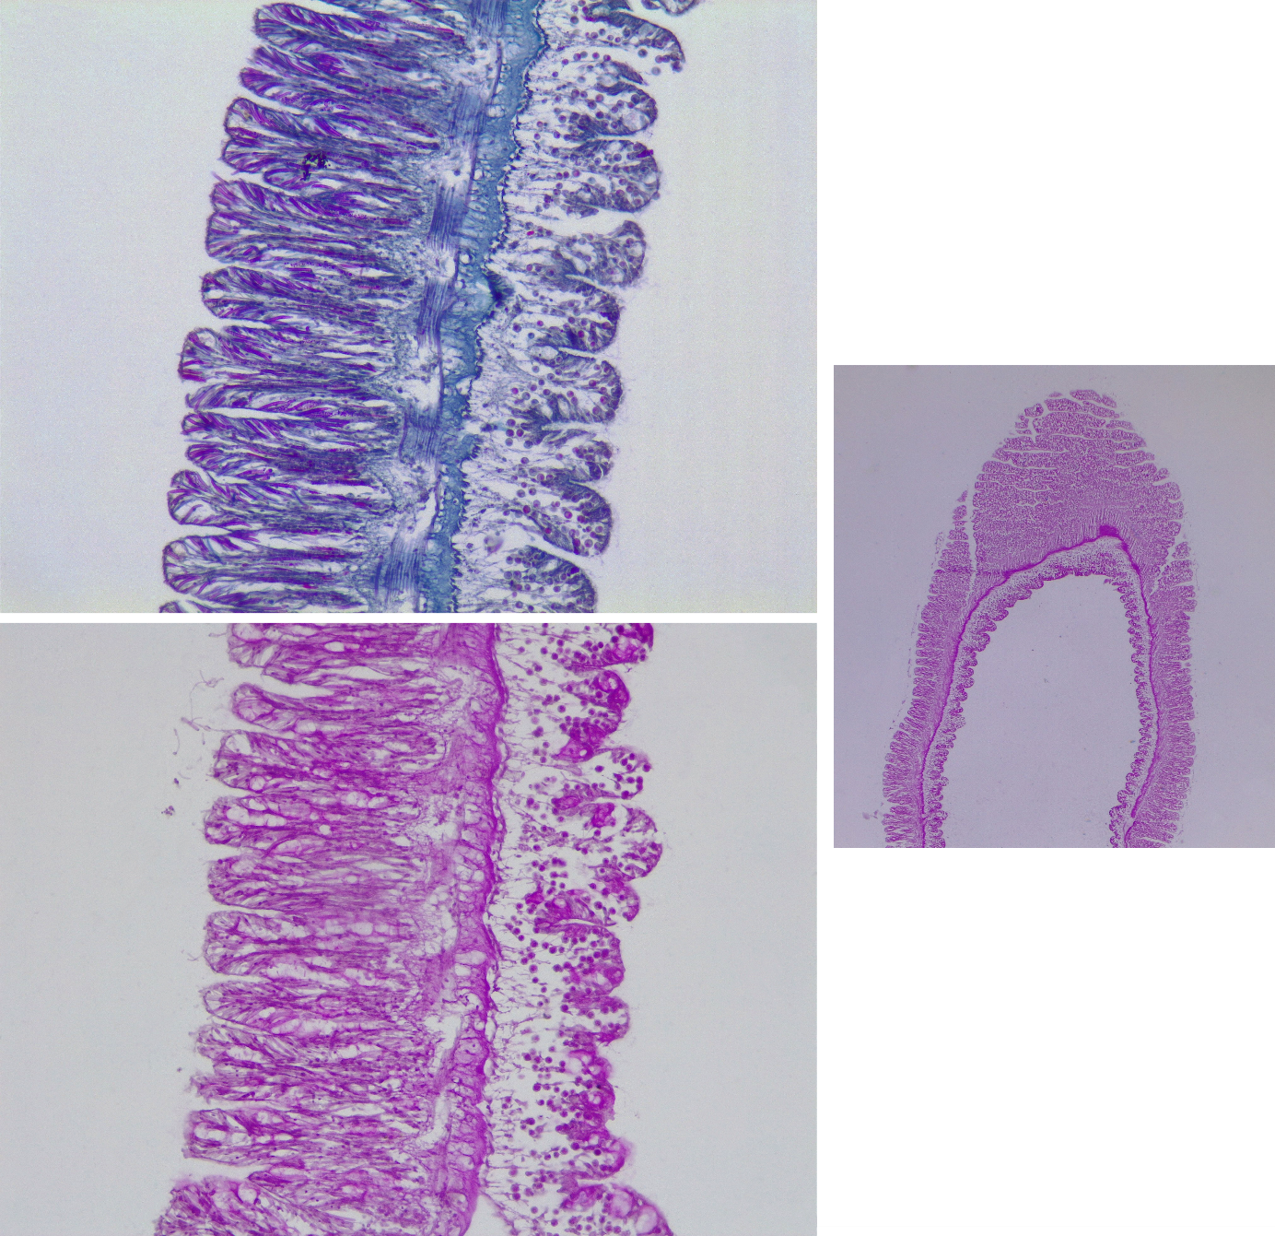

fm

cn

zx

**Ep**

**M**

**Ga**

A

B

C

**Ep**

**M**

**Ga**

zx

La epidermis (Ep) se localiza fácilmente debido a los abundantes cnidocitos (cn) que se distribuyen en su superficie, y que presentan cnidos en su interior. El cnido es el orgánulo que ocupa la mayor parte del volumen celular, y su filamento se tiñó intensamente con Fucsina de Ponceau en la tinción tricrómica (Figura 14 A). En cambio, los cnidocitos prácticamente no se tiñeron con PAS. En la base de la epidermis aparece además un haz de fibras musculares longitudinales (fm), y un gran número de pequeños núcleos, que parecen formar parte de un plexo nervioso.

La mesoglea (M) es la capa que aparece inmediatamente bajo la capa muscular longitudinal, y se evidencia claramente su afinidad por el azul de anilina en la tinción tricrómica (Figura 13 A), debida a su alto contenido en colágeno. Además, algunas zonas de la mesoglea resultaron PAS positivas de manera destacada, formando un entramado de fibras que conecta con la gastrodermis.

La gastrodermis (Ga) es la capa interna de la pared corporal, que da a la luz de la cavidad gastrovascular. En la Figura 13 B, se observa una región intensamente teñida por PAS en la base del epitelio, que probablemente corresponda a la lámina basal. Las células más reconocibles de la gastrodermis son las zooxantelas (zx), que aparecen como células relativamente esféricas y de un tamaño muy uniforme, teñidas intensamente con PAS, aunque no de manera uniforme. Aparecen distribuidas por toda la gastrodermis, siendo menos abundantes en la región basal del epitelio. En la superficie del epitelio aparecen también numerosas células secretoras, algunas de ellas PAS positivas y otras PAS negativas.

En la Figura 14 A y B se muestra un detalle a 100 x de los cnidocitos en tinción tricrómica. Se puede apreciar cómo aparecen dos morfologías diferentes de cnidos: (1), numerosos, con un filamento enrollado en una espiral muy regular; y (2), menos abundantes, con filamento recto. Igualmente, en la figura 14 C y D se muestra un detalle de las zooxantelas a 100 x, en ambas tinciones.

**Pie**

El pie de las anémonas constituye una muestra mucho más heterogénea, con diferentes regiones diferenciadas y mayor complejidad estructural que el tentáculo, a pesar de estar constituido por las mismas tres capas. Debido a la retracción del tejido como respuesta de los individuos a su manipulación en la toma de muestras, se observa que los epitelios aparecen en muchas ocasiones replegados.

En la Figura 15 se muestra una misma sección de pie teñida con tinción tricrómica (A) y PAS (B). Destacan el mayor grosor de la epidermis, y la coloración intensa que adquiere la mesoglea por el azul de Anilina y el PAS, respectivamente. Así mismo, se observan grandes septos centrales en la zona, que están constituidos por mesoglea completamente envuelta por gastrodermis, y posiblemente se corresponda con los mesenterios (Me) de la cavidad gastrovascular del animal.

**Figura 9.** Detalle de epidermis (A, B) y gastrodermis (C, D) de tentáculo de Anemonia sulcata. Fotografías a 100 x. (A, B) Detalle de cnidocitos en la epidermis, tinción tricrómica. Se diferencian dos tipos de cnidos: 1, cnidos con filamento espiral, y 2, cnidos con filamento rectilíneo y vaina bien delimitada. Se aprecian también en la superficie del epitelio distintos tipos de células con gránulos de secreción. (C) Detalle de zooxantelas, tinción PAS-hematoxilina. (D) Detalle de zooxantelas, tinción tricrómica.

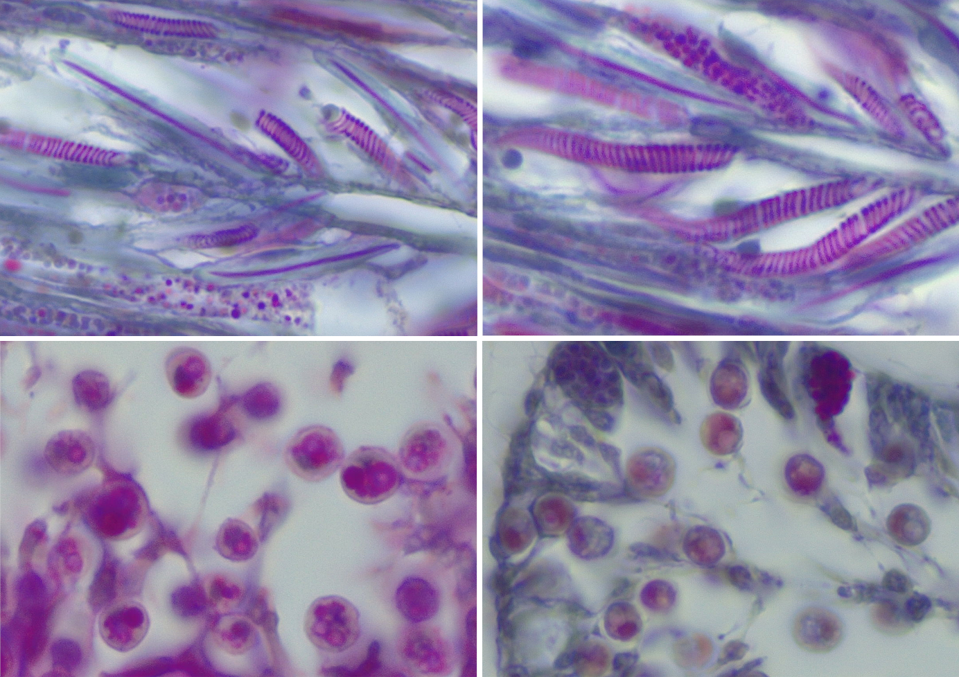

**A**

**B**

**C**

**D**

La Figura 16 muestra una comparación entre secciones de tentáculo correspondientes a los grupos experimentales de oscuridad (A), agua salobre (B), y cultivo IMTA (C). En general, los preparados procedentes del grupo de agua salobre mostraron un mayor grado de deterioro estructural a lo largo de la superficie analizada en relación a los otros grupos. Por otro lado, con trlación a la presencia de zooxantelas en la gastrodermis, se observó cierta tendencia en los preparados del grupo en oscuridad que estas eran más pequeñas y numerosas, en comparación con las presentes en el grupo control o el cultivo IMTA.

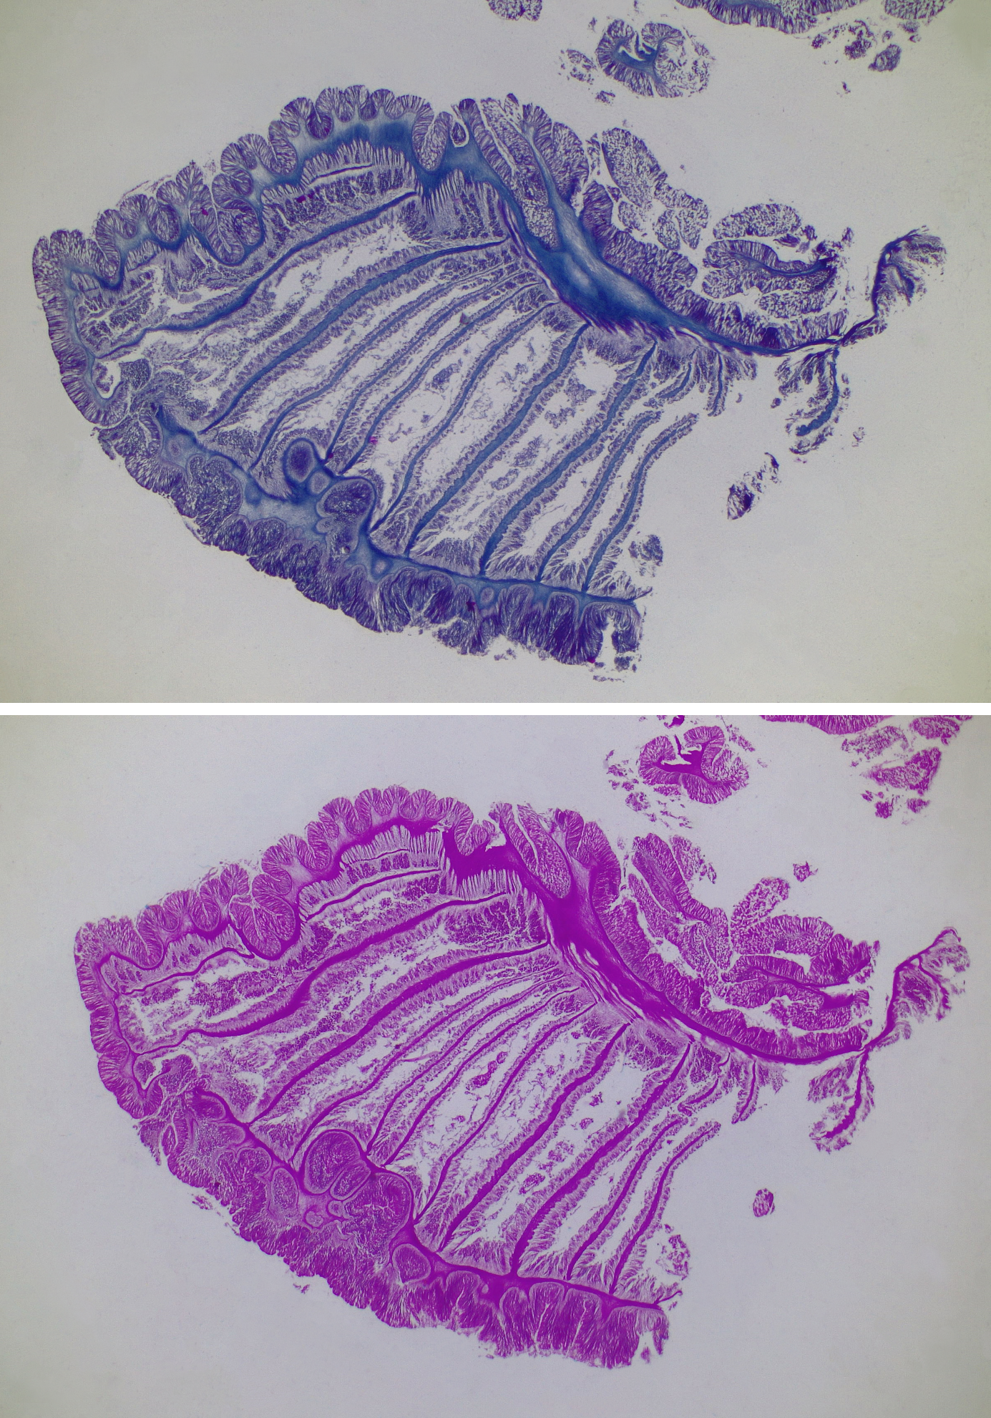

A

B

**Figura 10.** Sección de pie de Anemonia sulcata, corte longitudinal. Fotografías a 2.5 x. (A) Tinción tricrómica de Masson-Goldner. (B) Tinción PAS-hematoxilina. Se observan una serie de septos paralelos, que corresponden a los mesenterios (Me) del animal.

Me

Me

**Figura 11.** Comparativa de la pared corporal y epitelios de A. sulcata en tentáculo teñido con tricrómica de Masson-Goldner. Fotografías a 20 x. (A) Tratamiento de oscuridad. (B) Tratamiento de agua salobre. (C) Tratamiento de cultivo IMTA.

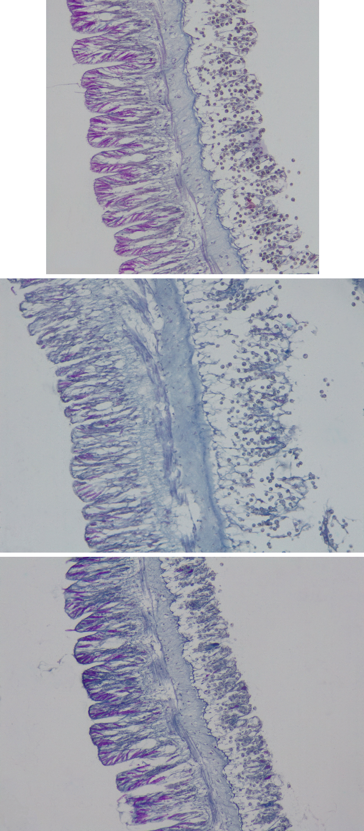

**B**

**A**

**C**

1. **Discusión**

**Crecimiento y reproducción de *Anemonia sulcata* en cautividad**

El crecimiento y la reproducción son parámetros fundamentales en la evaluación funcional de bienestar. Un animal en situación de estrés tiene que movilizar y destinar recursos energéticos para mantener su homeostasis, por lo que la reproducción y el crecimiento pasan a un segundo plano o incluso desaparecen por completo (Adamo, 2012; Sokolova et al., 2012). En el presente ensayo, todas las anémonas cultivadas han experimentado crecimiento en mayor o menor medida, aunque dos de los grupos experimentales muestran indicios de un mejor estado de bienestar.

El tanque control, concretamente, contó con 26 individuos nuevos (un 42 % más) al concluir el periodo experimental, respecto a los individuos iniciales (Figura 4). Este rápido incremento del número de individuos, junto con el descenso general del peso medio () y peso mediano (), justifican que el fenómeno responsable de estas observaciones es la reproducción asexual de las anémonas, que principalmente parece darse mediante bipartición simétrica. Otros mecanismos de reproducción asexual, como la gemación, también se dan en *A. sulcata*, pero con una frecuencia menor. (Bocharova y Kozevich, 2011; Utrilla et al., 2019).

En el tanque de oscuridad apareció otro fenómeno llamativo, ya que experimentaron un incremento del peso medio bastante sustancial (61.9 %), y un ligero aumento del número de individuos (4.8 %). En este grupo experimental, además, es donde se localizan más individuos de talla grande (> 50 g), que, por la época del año en la que se condujo el experimento, podrían tratarse de individuos sexualmente maduros. Estos resultados parecen indicar que los individuos de estos dos grupos experimentales han mantenido un estado de bienestar más favorable, lo que les ha permitido acumular biomasa e incrementar el tamaño de población.

En la naturaleza, las poblaciones de ortiguilla de mar habitan en un gradiente muy intenso de intensidad lumínica, desde pozas de marea que pueden quedar emergidas durante horas, hasta zonas a unos 25 m de profundidad, donde la penetración de la luz se reduce considerablemente (Calvín Calvo & Eisman Valdés, 2020; Göthel, 1996). En *A. sulcata* var *smaragdina* se han descrito dos ecotipos: el ecotipo I engloba individuos caracterizados por habitar a menor profundidad y alcanzar menores tallas, mientras que el ecotipo II agrupa a los ejemplares más grandes, que suelen encontrarse a mayor profundidad. Adicionalmente, los diferentes ecotipos parecen tener preferencia por distintas estrategias de reproducción, de modo que el ecotipo I es predominantemente clonal (reproducción asexual), formando mantos de anémonas que tapizan el sustrato rocoso, mientras que el ecotipo II es predominantemente sexual (Göthel, 1996).

Este fenómeno no se limita a esta variedad, sino que el resto de morfotipos de *Anemonia* también se han caracterizado en un ecotipo u otro en función de una mayor predilección a un tipo de reproducción u otra, y diferente distribución batimétrica (Wiedemann, 1999; Wiedenmann et al., 2000). Los recientes estudios moleculares parecen arrojar algo más de luz a la taxonomía del género, ya que muestran que ninguno de los 5 morfotipos de la especie constituyen grupos monofiléticos. Por tanto, la hipótesis más reciente es que los morfotipos son variaciones debidas a plasticidad fenotípica, en los que la intensidad de luz de ciertas longitudes de onda podría tener influencia para su desarrollo (Mallien et al., 2017; Porro et al., 2019).

Los resultados del ensayo presentan cierto paralelismo con la situación en la naturaleza: los individuos del tanque control, con una gran exposición a la luz solar por su ubicación exterior, han incrementado su tamaño poblacional generando individuos clonales (predominantemente, pues no se puede descartar la maduración sexual de los ejemplares más grandes del grupo); mientras que las anémonas que se cultivaron en penumbra, con una lona tupida que bloqueaba gran parte de la irradiación solar, han recurrido menos a esta estrategia de multiplicación, y parecen haber destinado más recursos energéticos al crecimiento y posible maduración sexual. Se abre así la posibilidad de que modular el entorno de cultivo permita favorecer un modo de reproducción u otro en las ortiguillas cultivadas.

**Estado oxidativo de *Anemonia sulcata* bajo diferentes condiciones de cultivo**

El estado oxidativo de los animales es un concepto amplio, que depende de muchos factores distintos, por lo que su evaluación es a menudo compleja (Lesser, 2006; Lushchak, 2011). El enfoque utilizado en este estudio se basa en determinar la capacidad antioxidante en los tejidos de los ejemplares, y por otro lado contrastar el resultado con un marcador de daño oxidativo. La capacidad antioxidante se debe a dos grandes grupos de agentes: antioxidantes enzimáticos de alto peso molecular, y antioxidantes no enzimáticos de bajo peso molecular (evaluados como TEAC).

Debido a su mayor densidad de zooxantelas, los tentáculos suponen importantes puntos de producción de ROS como consecuencia de su actividad fotosintética (Casado-Amezúa et al., 2016; Furla et al., 2005). Probablemente esta sea la causa de que algunos de los parámetros medidos (principalmente SOD y MDA) hayan alcanzado en general valores mayores en tentáculo que en pie. En cambio, otros parámetros como la DTD y GST presentaron niveles de actividad del orden de 10 veces más elevados en pie que en tentáculo, indicando que es en esta zona donde estas enzimas concentran su actividad.

En conjunto, la evaluación de estos parámetros parece indicar que el estado oxidativo de las anémonas cultivadas no fue especialmente desfavorable en ninguno de los tanques. Todos los tratamientos presentaron niveles de peroxidación lipídica similares tanto en pie como en tentáculo, pero sí que se encontraron diferencias en la capacidad antioxidante: la actividad de las enzimas SOD y DTD, y los antioxidantes no enzimáticos del TEAC fueron mayores en individuos procedentes de los grupos control y oscuridad.

Este patrón podría deberse a los procesos de reproducción asexual, crecimiento y maduración sexual, más acusados en los individuos de estos tanques. Estos procesos implican una importante activación metabólica, y por tanto una mayor predisposición a la generación de especies de oxígeno reactivo (ROS). En consecuencia, el organismo necesita proteger los componentes celulares, por ejemplo, mejorando su capacidad antioxidante.

El incremento de la actividad SOD supone un incremento en la producción de , especie de oxígeno reactivo que tiene una gran capacidad de difusión a través de membranas y por tanto debe ser eliminada rápidamente por otras enzimas antioxidantes, como la catalasa. Si la actividad SOD no está acoplada a un eficiente sistema de eliminación del , se puede producir citotoxicidad asociada a la presencia del peróxido de hidrógeno (Den Hartog et al., 2003). En este estudio, la actividad catalasa no ha resultado significativamente diferente en ninguno de los grupos experimentales, por lo que se presume que este incremento de la producción de está gestionado por otras enzimas, como la glutatión peroxidasa o la ascorbato peroxidasa (Pey et al., 2017).

Estos resultados conducen a la conclusión de que las condiciones de penumbra, tal y como se establecieron en este ensayo, no supusieron un factor estresante para las ortiguillas de mar, al menos cuando se presentaron en combinación con alimentación artificial. Es posible que la radiación fotosintéticamente activa (PAR) haya sido suficiente para mantener cierto nivel de actividad fotosintética de las zooxantelas, o quizás el hecho de no tener limitación en la disponibilidad de alimento haya sido un factor clave en el mantenimiento de la simbiosis. Los datos de clorofila (Figura 11) y la evaluación histológica (Figura 16) también apuntan a que estos ejemplares presentaban actividad fotosintética, si bien es cierto que se aprecia un mayor número de zooxantelas y de menor tamaño en la gastrodermis de los ejemplares en oscuridad, con respecto a los otros grupos experimentales.

Por otro lado, el análisis de los ejemplares cultivados en un entorno de baja salinidad reveló ciertas alteraciones en parámetros relativos al estado oxidativo, aunque de nuevo, sin variaciones en el nivel de peroxidación lipídica. Las alteraciones constantes en la salinidad del medio suponen un continuo estrés osmótico, que obliga al organismo a mantener un gasto energético continuo para el mantenimiento del equilibrio osmótico interno. Este gasto energético tiene como una de sus consecuencias una mayor generación de ROS (Adamo, 2012; Bal et al., 2021; Lushchak, 2011).

En este grupo experimental no se han encontrado evidencias de reproducción asexual, experimentando un crecimiento moderado en comparación con el grupo de oscuridad, hecho que concuerda con una situación de estrés en los animales. A nivel histológico, los preparados de las muestras procedentes de este grupo contaban con un nivel de deterioro de los tejidos de revestimiento sensiblemente mayor y más generalizado que en las muestras de otros grupos. Con los datos presentados no se puede asegurar con certeza que estas alteraciones sean atribuibles al grupo experimental, pero sí que se observó una tendencia notable, que, por otro lado, concuerda con el efecto del estrés osmótico sobre los epitelios de organismos acuáticos (Geng et al., 2016; Jiang et al., 2022).

Finalmente, son llamativos los resultados que conciernen al grupo experimental de cultivo multitrófico (IMTA), dado que las anémonas de este grupo presentaron valores más similares a las del grupo de agua salobre que al control. Los sistemas multitróficos son inherentemente más complejos que un sistema tradicional de acuicultura, debido a que involucran una red trófica con más niveles y más interacciones (Buck et al., 2018; Gamito et al., 2020). Es posible que, en las cuatro semanas del periodo experimental, el sistema no haya sido capaz de alcanzar un estado maduro, y esto haya perjudicado o limitado el bienestar de los animales del tanque. Algunas observaciones directas de este sistema a lo largo del ensayo son compatibles con este argumento, como una alta turbidez del agua debida a fitoplancton.

A pesar de esta turbidez y a los resultados de las anémonas, otros organismos más sensibles a las condiciones ambientales, como erizos de mar, consiguieron reproducirse durante el periodo experimental. Por tanto, es posible que un experimento de mayor duración sea más adecuado para evaluar la influencia de este modelo de acuicultura sobre el estado de bienestar de los organismos cultivados.

**Búsqueda de marcadores de bienestar**

En esta especie, y de acuerdo con resultados de estudios anteriores (no publicados), el MDA no parece ofrecer un buen grado de resolución a la hora de discriminar el estado de bienestar del organismo, sino que otros parámetros parecen ser más sensibles a ligeras variaciones en su estado oxidativo. En su medio natural, la actividad fotosintética de las zooxantelas produce un notable incremento diurno de la presión parcial de oxígeno en los tejidos de la anémona, que puede llegar a triplicar la concentración de oxígeno en el agua durante algunas horas del día. En cambio, durante la noche, el consumo constante de oxígeno por parte de la anémona y sus simbiontes hace que se produzca una situación de hipoxia (Richier et al., 2003).

Estas grandes fluctuaciones en el contenido de oxígeno suponen condiciones muy pro-oxidantes, por lo que una de las adaptaciones que los antozoos simbióticos han desarrollado fruto de la simbiosis consiste en unas defensas antioxidantes muy eficientes (Casado-Amezúa et al., 2016; Davy et al., 2012; Furla et al., 2005). Igualmente, dichas defensas les permiten también habitar la zona intermareal, donde están expuestas a distintos tipos de estrés ambiental: luz UV, temperaturas elevadas, cambios bruscos de salinidad, e incluso la desecación. En *A. viridis*, otros estudios han confirmado la existencia de una mayor diversidad de isoformas de enzimas antioxidantes como la catalasa y SOD, en comparación con otros antozoos no simbióticos, y en general, parecen ser bastante resistentes al estrés oxidativo (Merle et al., 2007; Plantivaux et al., 2004; Richier et al., 2003).

Esta adaptación podría explicar el bajo nivel de variación de peroxidación lipídica encontrado en este estudio, ya que o bien los sistemas antioxidantes son verdaderamente eficientes previniendo el daño oxidativo a lípidos, o bien cuentan con sistemas de reparación de estos daños muy competentes (Lushchak, 2011).

El análisis de componentes principales (PCA) es una técnica estadística de análisis multivariable que se utiliza para reducir el número de variables (dimensiones) de un conjunto de datos, sin perder la información que contienen. Esto se consigue generando nuevas variables (componentes principales) a partir de combinaciones lineales de las variables originales. Los componentes principales son perpendiculares entre sí, es decir, a diferencia de las variables originales, los componentes principales no tienen correlación entre ellos, por lo que eliminan esta redundancia que existe en las variables originales (Goodman, 1972; Ringnér, 2008).

El PCA es una técnica ampliamente para identificar variables influyentes y potenciales marcadores de diferentes procesos biológicos (Onwosi et al., 2019; Rodríguez-Piñeiro et al., 2007; Schueth y Frank, 2008; Staniszewska-Slezak et al., 2015; Taguchi y Murakami, 2013), y ya hay literatura que lo aplica sobre variables del estado oxidativo de diferentes sistemas (Ning et al., 2018; Onwosi et al., 2019). En el PCA ejecutado con los datos del ensayo, se ha conseguido pasar de 10 variables introducidas a 4, que conservan más del 80 % de la información original.

Las variables más destacadas en el análisis son la SOD tentacular, CAT tentacular, MDA tentacular, y TEAC pedio. Incluso si el análisis aislado de estas variables no se han encontrado diferencias entre los tratamientos, los resultados del PCA sugieren que estas variables parecen ser influyentes en el conjunto de datos, y por tanto podrían suponer buenos marcadores del estado oxidativo en esta especie. La GST y DTD mostraron también una contribución moderada al componente principal 1, aunque en menor magnitud que la SOD. Este mismo componente, que explica cerca del 40 % de la varianza inicial, presentó además correlación negativa con ambas mediciones de MDA, y la CAT tentacular.

Es destacable la aparente mayor relevancia de las variables medidas en tentáculo respecto a los mismos parámetros medidos en pie. Los tentáculos son los órganos en los que aparece mayor densidad de zooxantelas, y suponen zonas de intensa producción de ROS por su actividad fotosintética (Casado-Amezúa et al., 2016; Richier et al., 2003, 2005). Es en esta zona, además, la actividad SOD es mayor que en el resto del organismo (Figura 5). Estos resultados conducen a la cuestión de si sería posible estimar el estado oxidativo de *A. sulcata* únicamente realizando determinaciones en tentáculo, ya que estos órganos son muy numerosos y se regeneran fácilmente, por lo que evitaría tener que sacrificar al animal completo para hacer las determinaciones.

En cualquier caso, se requieren más experiencias y un análisis con mayor tamaño de muestra antes de determinar la validez de estos indicios. Aunque el PCA cuenta con algunas limitaciones, como la asunción de linealidad entre las variables, sigue siendo una técnica sencilla que aporta información valiosa, especialmente como primera aproximación al análisis multivaraible en la búsqueda de indicadores de estrés.

**Caracterización histológica**

El estudio de la organización histológica del pie y tentáculo de los individuos analizados en el presente estudio está en consonancia con la estructura anatómica y tisular fundamental descrita para cnidarios (Ruppert y Barnes, 1996). Las tres capas corporales, epidermis, mesoglea y gastrodermis, son fácilmente identificables con las dos tinciones empleadas en el ensayo (PAS-hematoxilina y Masson-Goldner), dada su capacidad para teñir de forma diferencial los tejidos atendiendo a sus propiedades químicas. Ambas tinciones son habituales en el estudio histológico de antozoos, y la tricrómica de Masson ha sido propuesta como método estándar de tinción en estos organismos, pues consigue un buen contraste entre la mesoglea y las dos capas epiteliales (Gadelha et al., 2013a; Gadelha et al., 2013b; Spano y Flores, 2013).

En los preparados de tentáculo, la epidermis destaca principalmente por la presencia de cnidocitos (muy afines a la fucsina ácida), y por fibras musculares basales (teñidas de azul) (Figura 13 y 16). Estas fibras no constituyen células aisladas, sino que se ubican en prolongaciones de las células mio-epiteliales que constituyen la epidermis (Ruppert y Barnes, 1996). Las células de la gastrodermis presentan también una capa de fibras musculares circular, que en los preparados pareció corresponder a las pequeñas secciones azules cortadas transversalmente en la parte basal del epitelio, colindante a la mesoglea.

La mesoglea se observó como una capa intensamente teñida de azul de anilina en la tinción de Masson-Goldner, y como una capa ligeramente rosada en el PAS (Figura 13). La parte más interna de la mesoglea, que colinda con este epitelio, exhibió una intensa coloración magenta que evidencia la presencia de mucosustancias o polisacáridos, y que es compatible con la membrana basal de la gastrodermis.

Interesantemente, las tres capas no aparecieron de manera similar en muestras procedentes de individuos de distinto grupo experimental. Además de la variación que exhiben estos tejidos en pie y tentáculo, el grosor de la gastrodermis parece variar entre tratamientos (Figura 16). De esta forma, las muestras de los grupos control e IMTA presentaron una gastrodermis más compacta y de menor grosor, con mayor densidad de zooxantelas. En cambio, en los grupos de oscuridad y agua salobre, la gastrodermis es más gruesa y tiene una apariencia más laxa. En el grupo de oscuridad se aprecia aun así una densidad de zooxantelas elevada, mientras que en el de agua salobre el tejido está deteriorado y la densidad de microalgas es menor.

Uno de los hallazgos más relevantes es que el estudio de la epidermis a microscopía óptica, utilizando grandes aumentos (100 x) ha permitido discriminar entre dos grandes grupos de cnidos presentes en el tentáculo de *A. sulcata* (Figura 14). Como se conoce, estas células juegan un papel crucial en la defensa y estrategia depredadora en estos organismos (Fautin, 2009; Östman, 2000). Los cnidos espirales son, con toda probabilidad, espirocistos, y en nuestros ejemplares eran los más abundantes. Estos cnidos, aunque asisten en la captura de las presas, sobre todo contribuyen a la adhesión al sustrato (Ruppert y Barnes, 1996). Los cnidos rectilíneos, de vaina definida, son compatibles con diversos tipos de nematocistos, aunque su identificación exacta requiere estudios de microscopía electrónica que aporten más información sobre su morfología (Östman, 2000).

Diversos estudios confirman que existe una gran diversidad de cnidos a nivel de especie e incluso de individuo, y que diferentes zonas del animal presentan diferentes tipos y en diferente proporción (Chintiroglou y Karalis, 2000). Adicionalmente, es posible que la densidad de cnidos y proporción entre los distintos tipos de cnidos se altere en respuesta a las condiciones ambientales, ya que las muestras de ejemplares del grupo de agua salobre presentaban aparentemente menor densidad de espirocistos.

Las zooxantelas presentes en la gastrodermis se evidencian claramente en las dos tinciones utilizadas, pero especialmente lo hacen con la tinción PAS-hematoxilina, presuntamente debido a la afinidad por la celulosa de su pared celular, dado que dicha tinción pone de manifiesto zonas ricas en polisacáridos neutros (Figura 14). Esta tinción proporciona un elevado contraste a las zooxantelas, lo que, en conjunto con la elevada y regular esfericidad de las microalgas, podría favorecer su recuento y medición *in situ*. Igualmente, se observaron en la gastrodermis células secretoras, algunas de ellas PAS + y otras no, indicativo de distintos tipos de secreciones que se vierten a la cavidad gastrovascular (Lyons, 1973).

En el presente estudio, por tanto, se han identificado algunos parámetros en los que los diferentes tratamientos diferían a nivel histológico, como es el caso de la integridad y grosor de la gastrodermis, densidad y tamaño de zooxantelas, o la abundancia y diversidad de cnidocitos. Estas variables, siempre evaluadas en conjunto con otros marcadores, podrían ser de interés para evaluar el estado de bienestar de anémonas

**Observaciones finales**

Este trabajo supone una pequeña contribución hacia el conocimiento de la biología básica y fisiología del estrés en *Anemonia sulcata*, con la perspectiva futura de estandarizar las condiciones de cultivo de esta y otras especies de antozoos simbióticos. Pese a ello, todavía quedan incógnitas por resolver en diferentes campos relacionados con la biología de organismos. Concretamente, su flexibilidad en cuanto a modos de reproducción abre la cuestión de cómo evoluciona su dinámica poblacional en cultivo, en relación a su diversidad genética y estrategias óptimas de reproducción.

Igualmente, estudios más exhaustivos centrados en la búsqueda de marcadores de bienestar y basados en la técnica inmunohistoquímica permitirán establecer una convergencia entre la evaluación fisiológica de las enzimas antioxidantes y su expresión en los tejidos, pues, si bien existe literatura previa sobre el tema, es escasa y no se plantea en un entorno de producción acuícola.

1. **Conclusiones**

La ortiguilla de mar *Anemonia sulcata* es una especie de cnidario que, bajo condiciones controladas del entorno de cultivo, se muestra como opción de interés para la diversificación de la acuicultura sin que se vea afectado su crecimiento ni reproducción. De aquí se derivan las siguientes conclusiones específicas:

1. La intensidad lumínica en el medio de cultivo parece ser un factor clave en el crecimiento y estrategia reproductora de *Anemonia sulcata*, sin que esto implique una pérdida de bienestar según el análisis del estado oxidativo o el tratamiento histológico.
2. El descenso sostenido en el tiempo de la salinidad en el cultivo se mostró como un factor que afecta negativamente a la capacidad antioxidante de *Anemonia sulcata*, así como a la citoarquitectura de sus capas histológicas, pudiendo estar estas alteraciones asociadas a un desequilibrio osmótico.
3. El sistema de cultivo de acuicultura multitrófica integrada (IMTA) no resultó una estrategia notable de mejora de las condiciones de cultivo de *Anemonia sulcata*, posiblemente debido a la necesidad de un periodo mayor de tiempo para el establecimiento del equilibrio ecológico.
4. El tentáculo de *Anemonia sulcata* mostró una mayor sensibilidad a las variaciones en ciertos parámetros medidos, y a alteraciones tisulares derivadas de las condiciones de cultivo. El hecho de que su evaluación implique una reducción de técnicas invasivas o ausencia de sacrificio en los ejemplares lo propone como un marcador de bienestar de interés en la ortiguilla de mar.
5. **Bibliografía**

Adamo, S. A. (2012). The effects of the stress response on immune function in invertebrates: An evolutionary perspective on an ancient connection. En *Hormones and Behavior* (Vol. 62, Número 3). https://doi.org/10.1016/j.yhbeh.2012.02.012

Aebi, H. (1984). [13] Catalase in vitro. *Methods in Enzymology*, *105*(C), 121-126. https://doi.org/10.1016/S0076-6879(84)05016-3

APROMAR. (2022). *Guía sobre el bienestar de los peces en la acuicultura española – Volumen 1: Conceptos y Generalidades* (Vol. 1). APROMAR.

Bal, A., Panda, F., Pati, S. G., Das, K., Agrawal, P. K., & Paital, B. (2021). Modulation of physiological oxidative stress and antioxidant status by abiotic factors especially salinity in aquatic organisms. *Comparative Biochemistry and Physiology Part C: Toxicology & Pharmacology*, *241*, 108971. https://doi.org/10.1016/J.CBPC.2020.108971

Barroso, F. G., Trenzado, C. E., Pérez-Jiménez, A., Rufino-Palomares, E. E., Fabrikov, D., & Sánchez-Muros, M. J. (2021). Innovative Protein Sources in Aquafeeds. En J. M. Lorenzo & J. Simal-Gandara (Eds.), *Sustainable Aquafeeds* (pp. 139-184). CRC Press. https://doi.org/10.1201/9780429331664-8

Blanchette, B., Feng, X., & Singh, B. R. (2007). Marine glutathione S-transferases. *Marine Biotechnology*, *9*(5), 513-542. https://doi.org/10.1007/S10126-007-9034-0/TABLES/5

Bocharova, E. S., & Kozevich, I. A. (2011). Modes of reproduction in sea anemones (Cnidaria, Anthozoa). *Biology Bulletin*, *38*(9), 849-860. https://doi.org/10.1134/S1062359011090020/METRICS

Bradford, M. (1976). A Rapid and Sensitive Method for the Quantitation of Microgram Quantities of Protein Utilizing the Principle of Protein-Dye Binding. *Analytical Biochemistry*, *72*(1-2). https://doi.org/10.1006/abio.1976.9999

Buck, B. H., Troell, M. F., Krause, G., Angel, D. L., Grote, B., & Chopin, T. (2018). State of the art and challenges for offshore Integrated multi-trophic aquaculture (IMTA). En *Frontiers in Marine Science* (Vol. 5, Número MAY). https://doi.org/10.3389/fmars.2018.00165

Buege, J. A., & Aust, S. D. (1978). Microsomal Lipid Peroxidation. *Methods in Enzymology*, *52*(C). https://doi.org/10.1016/S0076-6879(78)52032-6

Cabeza, L., Peña, M., Martínez, R., Mesas, C., Galisteo, M., Perazzoli, G., Prados, J., Porres, J. M., & Melguizo, C. (2021). Anemonia sulcata and its symbiont symbiodinium as a source of anti-tumor and anti-oxoxidant compounds for colon cancer therapy: A preliminary in vitro study. *Biology*, *10*(2), 1-19. https://doi.org/10.3390/BIOLOGY10020134

Calvín Calvo, J. C., & Eisman Valdés, C. (2020). *El ecosistema marino mediterráneo : guía de su flora, fauna y hábitats*. Juan Carlos Calvín.

Casado-Amezúa, P., Terrón-Sigler, A., Pinzón, J. H., Furla, P., Forcioli, D., Allemand, D., Ribes, M., & Coma, R. (2016). General ecological aspects of anthozoan- symbiodinium interactions in the mediterranean sea. En *The Cnidaria, past, present and Future: The World of Medusa and her Sisters*. https://doi.org/10.1007/978-3-319-31305-4_24

Chand, G. B., Verma, P., & Singh, P. (2021). Alteration in Oxidative Stress Biomarkers and Cytoarchitecture of Hepatic Tissues in Freshwater Fish Clarias batrachus (Linn.) under Sub lethal Butachlor Stress: Spectrophotometric and TEM Study. *Journal of Ecophysiology and Occupational Health*, *21*(2), 56-63.

Chintiroglou, C. C., & Karalis, P. (2000). Biometric investigations on the cnidae of the Aegean colour morphs of Anemonia viridis. *Journal of the Marine Biological Association of the United Kingdom*, *80*(3), 543-544. https://doi.org/10.1017/S0025315400002241

Chopin, T., Cooper, J. A., Reid, G., Cross, S., & Moore, C. (2012). Open-water integrated multi-trophic aquaculture: environmental biomitigation and economic diversification of fed aquaculture by extractive aquaculture. *Reviews in Aquaculture*, *4*(4), 209-220. https://doi.org/10.1111/J.1753-5131.2012.01074.X

Ciccone, R., Piccialli, I., Grieco, P., Merlino, F., Annunziato, L., & Pannaccione, A. (2019). Synthesis and Pharmacological Evaluation of a Novel Peptide Based on Anemonia sulcata BDS-I Toxin as a New K V 3.4 Inhibitor Exerting a Neuroprotective Effect Against Amyloid-β Peptide. *Frontiers in chemistry*, *7*. https://doi.org/10.3389/FCHEM.2019.00479

Davy, S. K., Allemand, D., & Weis, V. M. (2012). Cell Biology of Cnidarian-Dinoflagellate Symbiosis. *Microbiology and Molecular Biology Reviews*, *76*(2). https://doi.org/10.1128/mmbr.05014-11

Daza Cordero, J. L., del Castillo y Rey, F., & Márquez Pascual, I. (2002). *La Pesquería del Erizo y Anémona de Mar en el Litoral de Cádiz y Málaga*. https://www.juntadeandalucia.es/servicios/publicaciones/detalle/43547.html

Den Hartog, G. J. M., Haenen, G. R. M. M., Vegt, E., Van der Vijgh, W. J. F., & Bast, A. (2003). Superoxide dismutase: the balance between prevention and induction of oxidative damage. *Chemico-Biological Interactions*, *145*(1), 33-39. https://doi.org/10.1016/S0009-2797(02)00160-6

Erel, O. (2004). A novel automated direct measurement method for total antioxidant capacity using a new generation, more stable ABTS radical cation. *Clinical Biochemistry*, *37*(4), 277-285. https://doi.org/10.1016/J.CLINBIOCHEM.2003.11.015

FAO. (2022a). *Blue Transformation - Roadmap 2022–2030: A vision for FAO’s work on aquatic food systems*. FAO. https://doi.org/10.4060/cc0459en

FAO. (2022b). El estado mundial de la pesca y la acuicultura 2022. *El estado mundial de la pesca y la acuicultura 2022*. https://doi.org/https://doi.org/10.4060/cc0461es

Fautin, D. G. (2009). Structural diversity, systematics, and evolution of cnidae. *Toxicon*, *54*(8), 1054-1064. https://doi.org/10.1016/J.TOXICON.2009.02.024

Frasco, M. F., & Guilhermino, L. (2002). Effects of dimethoate and beta-naphthoflavone on selected biomarkers of Poecilia reticulata. *Fish Physiology and Biochemistry 2002 26:2*, *26*(2), 149-156. https://doi.org/10.1023/A:1025457831923

Fraser, N., Mangubhai, S., Hall, K., & Scott, A. (2021). Sea anemones in the marine aquarium trade: Market preferences indicate opportunities for mariculture and conservation. *Aquatic Conservation: Marine and Freshwater Ecosystems*, *31*(12), 3594-3606. https://doi.org/10.1002/AQC.3733

Furla, P., Allemand, D., Shick, J. M., Ferrier-Pagès, C., Richier, S., Plantivaux, A., Merle, P. L., & Tambutté, S. (2005). The symbiotic anthozoan: A physiological chimera between alga and animal. *Integrative and Comparative Biology*, *45*(4). https://doi.org/10.1093/icb/45.4.595

Gadelha, J., Morgado, F., & Soares, A. M. V. M. (2013). Histological staining approaches for high-quality imaging of Actinia equina and Anemonia sulcata anatomy. *Microscopy and Microanalysis*, *19*(S4), 53-54. https://doi.org/10.1017/S1431927613000883

Gadelha, J. R., Morgado, F., & Soares, A. M. V. M. (2013). Histology and histochemistry of sea anemones in environmental contamination studies. *Microscopy and Microanalysis*, *19*(S4), 57-58. https://doi.org/10.1017/S1431927613000901

Gamito, S., Quental-Ferreira, H., Parejo, A., Aubin, J., Christensen, V., & Cunha, M. E. (2020). Integrated multi-trophic aquaculture systems: energy transfers and food web organization in coastal earthen ponds. *Aquaculture Environment Interactions*, *12*, 457-470. https://doi.org/10.3354/AEI00375

Geng, C., Tian, Y., Shang, Y., Wang, L., Jiang, Y., & Chang, Y. (2016). Effect of acute salinity stress on ion homeostasis, Na+/K+-ATPase and histological structure in sea cucumber Apostichopus japonicus. *SpringerPlus*, *5*(1), 1-17. https://doi.org/10.1186/S40064-016-3620-4/FIGURES/5

Goldner, J. (1938). A modification of the Masson trichrome technique for routine laboratory purposes. *The American journal of pathology*, *14*(2), 237.

Goodman, M. M. (1972). Distance Analysis in Biology. *Systematic Biology*, *21*(2), 174-186. https://doi.org/10.1093/SYSBIO/21.2.174

Göthel, H. (1996). *Guide de la faune sous-marine: la Méditerranée: invertébrés marins et poissons*. Editions Eugen Ulmer.

Guerrero, S., & Cremades, J. (2012). *Integrated Multi-trophic Aquaculture (IMTA): A sustainable, pioneering alternative for marine cultures in Galicia.* (C. J. Guerrero S., Ed.). Regional Government of Galicia (Spain). https://hal.archives-ouvertes.fr/hal-00743395

Hodar, A. R., Vasava, R. J., Mahavadiya, D. R., & Joshi, N. H. (2020). Fish meal and fish oil replacement for aqua feed formulation by using alternative sources: a review. *Journal of Experimental Zoology, India*, *23*(1), 13-21.

Jeffrey, S. W., & Humphrey, G. F. (1975). New spectrophotometric equations for determining chlorophylls a, b, c1 and c2 in higher plants, algae and natural phytoplankton. *Biochemie und Physiologie der Pflanzen*, *167*(2), 191-194. https://doi.org/10.1016/S0015-3796(17)30778-3

Jiang, Y., Yuan, C., Qi, M., Liu, Q., & Hu, Z. (2022). The Effect of Salinity Stress on Enzyme Activities, Histology, and Transcriptome of Silver Carp (Hypophthalmichthys molitrix). *Biology 2022, Vol. 11, Page 1580*, *11*(11), 1580. https://doi.org/10.3390/BIOLOGY11111580

Lemaire, P., Sturve, J., Förlin, L., & Livingstone, D. R. (1996). Studies on aromatic hydrocarbon quinone metabolism and DT-Diaphorase function in liver of fish species. *Marine Environmental Research*, *42*(1-4), 317-321. https://doi.org/10.1016/0141-1136(95)00042-9

Lennard, W., Goddek, S., Lennard, W., & Goddek, S. (2019). Aquaponics: The Basics. En S. Goddek, A. Joyce, B. Kotzen, & G. M. Burnell (Eds.), *Aquaponics Food Production Systems* (pp. 113-143). Springer, Cham. https://doi.org/10.1007/978-3-030-15943-6_5

Lesser, M. P. (2006). Oxidative stress in marine environments: Biochemistry and physiological ecology. En *Annual Review of Physiology* (Vol. 68). https://doi.org/10.1146/annurev.physiol.68.040104.110001

Lushchak, V. I. (2011). Environmentally induced oxidative stress in aquatic animals. *Aquatic Toxicology*, *101*(1), 13-30. https://doi.org/10.1016/J.AQUATOX.2010.10.006

Lyons, K. M. (1973). Collar cells in planula and adult tentacle ectoderm of the solitary coral Balanophyllia regia (anthozoa eupsammiidae). *Zeitschrift für Zellforschung und Mikroskopische Anatomie*, *145*(1), 57-74. https://doi.org/10.1007/BF00307189/METRICS

Mallien, C., Porro, B., Zamoum, T., Olivier, C., Wiedenmann, J., Furla, P., & Forcioli, D. (2017). Conspicuous morphological differentiation without speciation in Anemonia viridis (Cnidaria, Actiniaria). *https://doi.org/10.1080/14772000.2017.1383948*, *16*(3), 271-286. https://doi.org/10.1080/14772000.2017.1383948

McCord, J. M., & Fridovich, I. (1969). Superoxide Dismutase: AN ENZYMIC FUNCTION FOR ERYTHROCUPREIN (HEMOCUPREIN). *Journal of Biological Chemistry*, *244*(22), 6049-6055. https://doi.org/10.1016/S0021-9258(18)63504-5

McManus, J. F. A. (1946). Histological demonstration of mucin after periodic acid. *Nature*, *158*(4006), 202.

Merle, P. L., Sabourault, C., Richier, S., Allemand, D., & Furla, P. (2007). Catalase characterization and implication in bleaching of a symbiotic sea anemone. *Free Radical Biology and Medicine*, *42*(2). https://doi.org/10.1016/j.freeradbiomed.2006.10.038

Ning, Y., Liu, L., Rong, G., Cao, X., Li, J., Su, Y., & Zhou, D. (2018). Study on the influential biochemical indices of Cd(II) on Eisenia fetida in oxidative stress by principal component analysis in the natural soil. *Environmental Science and Pollution Research*, *25*(5), 4268-4278. https://doi.org/10.1007/S11356-017-0807-3/TABLES/4

Nissar, S., Bakhtiyar, Y., Arafat, M. Y., Andrabi, S., Mir, Z. A., Khan, N. A., & Langer, S. (2023). The evolution of integrated multi-trophic aquaculture in context of its design and components paving way to valorization via optimization and diversification. *Aquaculture*, *565*, 739074. https://doi.org/10.1016/J.AQUACULTURE.2022.739074

Onwosi, C. O., Odimba, J. N., Igbokwe, V. C., Nduka, F. O., Nwagu, T. N., Aneke, C. J., & Eke, I. E. (2019). Principal component analysis reveals microbial biomass carbon as an effective bioindicator of health status of petroleum-polluted agricultural soil. *https://doi.org/10.1080/09593330.2019.1603252*, *41*(24), 3178-3190. https://doi.org/10.1080/09593330.2019.1603252

Östman, C. (2000). A guideline to nematocyst nomenclature and classification, and some notes on the systematic value of nematocysts. *Scientia Marina*, *64*(S1), 31-46. https://doi.org/10.3989/SCIMAR.2000.64S131

Otero, M. M. (María del M., Numa, C. (Catherine), Bo, M. (Marzia), Orejas, C. (Covadonga), Garrabou, J. (Joaquim), Cerrano, C. (Carlo), Kružić, P. (Petar), Antoniadou, C. (Chryssanthi), Aguilar, R. (Ricardo), Kipson, S. (Silvija), Linares, C. (Cristina), Terrón-Sigler, A. (Alejandro), Brossard, J. (Justine), Kersting, D. (Diego), Casado-Amezúa, P. (Pilar), García, S. (Silvia), Goffredo, S. (Stefano), Ocaña, Ó. (Óscar), Caroselli, E. (Erik), … Cattaneo-Vietti, R. (Riccardo). (2017). Overview of the conservation status of Mediterranean anthozoans. En *Overview of the conservation status of Mediterranean anthozoa*. International Union for Conservation of Nature and Natural Resources (IUCN). https://doi.org/10.2305/IUCN.CH.2017.RA.2.EN

Pey, A., Zamoum, T., Christen, R., Merle, P. L., & Furla, P. (2017). Characterization of glutathione peroxidase diversity in the symbiotic sea anemone Anemonia viridis. *Biochimie*, *132*. https://doi.org/10.1016/j.biochi.2016.10.016

Piccialli, I., Tedeschi, V., Boscia, F., Ciccone, R., Casamassa, A., de Rosa, V., Grieco, P., Secondo, A., & Pannaccione, A. (2021). The anemonia sulcata toxin BDS-I protects astrocytes exposed to Aβ1–42 oligomers by restoring [Ca2+]i transients and ER Ca2+ signaling. *Toxins*, *13*(1). https://doi.org/10.3390/TOXINS13010020

Plantivaux, A., Furla, P., Zoccola, D., Garello, G., Forcioli, D., Richier, S., Merle, P. L., Tambutté, É., Tambutté, S., & Allemand, D. (2004). Molecular characterization of two CuZn-superoxide dismutases in a sea anemone. *Free Radical Biology and Medicine*, *37*(8). https://doi.org/10.1016/j.freeradbiomed.2004.06.043

Porro, B., Mallien, C., Hume, B. C. C., Pey, A., Aubin, E., Christen, R., Voolstra, C. R., Furla, P., & Forcioli, D. (2019). The many faced symbiotic snakelocks anemone (Anemonia viridis, Anthozoa): host and symbiont genetic differentiation among colour morphs. *Heredity 2019 124:2*, *124*(2), 351-366. https://doi.org/10.1038/s41437-019-0266-3

Richier, S., Furla, P., Plantivaux, A., Merle, P. L., & Allemand, D. (2005). Symbiosis-induced adaptation to oxidative stress. *Journal of Experimental Biology*, *208*(2). https://doi.org/10.1242/jeb.01368

Richier, S., Merle, P. L., Furla, P., Pigozzi, D., Sola, F., & Allemand, D. (2003). Characterization of superoxide dismutases in anoxia- and hyperoxia-tolerant symbiotic cnidarians. *Biochimica et Biophysica Acta - General Subjects*, *1621*(1). https://doi.org/10.1016/S0304-4165(03)00049-7

Richier, S., Sabourault, C., Courtiade, J., Zucchini, N., Allemand, D., & Furla, P. (2006). Oxidative stress and apoptotic events during thermal stress in the symbiotic sea anemone, Anemonia viridis. *FEBS Journal*, *273*(18). https://doi.org/10.1111/j.1742-4658.2006.05414.x

Ringnér, M. (2008). What is principal component analysis? *Nature Biotechnology 2008 26:3*, *26*(3), 303-304. https://doi.org/10.1038/nbt0308-303

Rodríguez, E., Fautin, D., & Daly, M. (2023). *WoRMS - World Register of Marine Species - Anemonia sulcata (Pennant, 1777)*. https://www.marinespecies.org/aphia.php?p=taxdetails&id=231858#sources

Rodríguez-Piñeiro, A. M., Rodríguez-Berrocal, F. J., & Páez de la Cadena, M. (2007). Improvements in the search for potential biomarkers by proteomics: Application of principal component and discriminant analyses for two-dimensional maps evaluation. *Journal of Chromatography B*, *849*(1-2), 251-260. https://doi.org/10.1016/J.JCHROMB.2006.09.021

Rosset, S. L., Oakley, C. A., Ferrier-Pagès, C., Suggett, D. J., Weis, V. M., & Davy, S. K. (2021). The Molecular Language of the Cnidarian–Dinoflagellate Symbiosis. *Trends in Microbiology*, *29*(4), 320-333. https://doi.org/10.1016/J.TIM.2020.08.005

Ruppert, E. E., & Barnes, R. D. (1996). *Zoología de los invertebrados* (R. D. Barnes, Ed.; 5a ed.) [Book]. McGraw-Hill.

Schueth, J. D., & Frank, T. D. (2008). REEF FORAMINIFERA AS BIOINDICATORS OF CORAL REEF HEALTH: LOW ISLES REEF, NORTHERN GREAT BARRIER REEF, AUSTRALIA. *Journal of Foraminiferal Research*, *38*(1), 11-22. https://doi.org/10.2113/GSJFR.38.1.11

Sokolova, I. M., Frederich, M., Bagwe, R., Lannig, G., & Sukhotin, A. A. (2012). Energy homeostasis as an integrative tool for assessing limits of environmental stress tolerance in aquatic invertebrates. *Marine Environmental Research*, *79*, 1-15. https://doi.org/10.1016/J.MARENVRES.2012.04.003

Spano, C., & Flores, V. (2013). Staining protocol for the histological study of sea anemones (Anthozoa: Actiniaria) with recommendations for anesthesia and fixation of specimens. *Latin american journal of aquatic research*, *41*(5), 1019-1024. https://doi.org/103856/vol41-issue5-fulltext-23

Staniszewska-Slezak, E., Fedorowicz, A., Kramkowski, K., Leszczynska, A., Chlopicki, S., Baranska, M., & Malek, K. (2015). Plasma biomarkers of pulmonary hypertension identified by Fourier transform infrared spectroscopy and principal component analysis. *Analyst*, *140*(7), 2273-2279. https://doi.org/10.1039/C4AN01864H

Stefano, G. B., Cadet, P., Zhu, W., Rialas, C. M., Mantione, K., Benz, D., Fuentes, R., Casares, F., Fricchione, G. L., Fulop, Z., & Slingsby, B. (2002). The blueprint for stress can be found in invertebrates. En *Neuroendocrinology Letters* (Vol. 23, Número 2).

Taguchi, Y. H., & Murakami, Y. (2013). Principal Component Analysis Based Feature Extraction Approach to Identify Circulating microRNA Biomarkers. *PLOS ONE*, *8*(6), e66714. https://doi.org/10.1371/JOURNAL.PONE.0066714

Utrilla, O., Castro-Claros, J. D., Urra, J., Navas, F. D., & Salas, C. (2019). Reproduction of the anthozoan Anemonia sulcata (Pennant, 1777) in southern Spain: from asexual reproduction to putative maternal care. *Marine Biology*, *166*(8). https://doi.org/10.1007/s00227-019-3558-5

Watson, G. J., & Younger, J. (2022). Developing anemone aquaculture for the marine aquarium trade: A case study using the bubble-tip anemone Entacmaea quadricolor. *Aquaculture Research*, *53*(7), 2697-2707. https://doi.org/10.1111/ARE.15786

Weil, E., Weil-Allen, A., Weil, A., Weil, E., Weil-Allen, · A, & Weil, A. (2019). *Coral and Cnidarian Welfare in a Changing Sea*. 123-145. https://doi.org/10.1007/978-3-030-13947-6_6

Wiedemann, J. (1999). The morphs of Anemonia aff. sulcata (Cnidaria, Anthozoa) in particular consideration of the ectodermal pigments. *Verhandlungen der Gesellschaft fur Okologie*, *29*, 497-503.

Wiedenmann, J., Funke, W., Kraus, P., & Vogel, W. (2000). The relationship between different morphs of anemonia aff. Sulcata evaluated by DNA fingerprinting (Anthozoa, Actinaria). *http://dx.doi.org/10.1080/00785236.1999.10409419*, *52*(1), 57-64. https://doi.org/10.1080/00785236.1999.10409419

Wiedenmann, J., Funke, W., Kraus, P., & Vogel, W. (2011). The relationship between different morphs of anemonia aff. Sulcata evaluated by DNA fingerprinting (Anthozoa, Actinaria). *http://dx.doi.org/10.1080/00785236.1999.10409419*, *52*(1), 57-64. https://doi.org/10.1080/00785236.1999.10409419